

**Rancang Bangun Aplikasi *Drone Ground Station* Berbasis Web**

**Pusat Teknologi Elektronika – Badan Pengkajian dan Penerapan Teknologi (BPPT)**

**Gedung Teknologi 3, Lt. 3, Kawasan PUSPIPTEK Serpong, Tangerang, 15314**

**Periode: 02 Januari – 01 Februari 2019**

Oleh:

|  |  |
| --- | --- |
| Irham Muhammad Fadhil  Akmal Darari Rafif Baskoro | 05111640000085  05111640000148 |
|  |  |

Pembimbing Jurusan

Hadziq Fabroyir, S.Kom., Ph.D.

Pembimbing Lapangan

Dr. Fadjar Rahino Triputra

DEPARTEMEN INFORMATIKA

Fakultas Teknologi Informasi dan Komunikasi

Institut Teknologi Sepuluh Nopember

Surabaya 2019

KERJA PRAKTIK – IF184981

*[Halaman ini sengaja dikosongkan]*



KERJA PRAKTIK – IF184981

**Rancang Bangun Aplikasi *Bukutamu* Berbasis Web**

**Pusat Teknologi Elektronika – Badan Pengkajian dan Penerapan Teknologi (BPPT)**

**Gedung Teknologi 3, Lt. 3, Kawasan PUSPIPTEK Serpong, Tangerang, 15314**

**Periode: 02 Januari – 01 Februari 2019**

Oleh:

|  |  |
| --- | --- |
| Irham Muhammad Fadhil  Akmal Darari Rafif Baskoro | 05111640000085  05111640000148 |
|  |  |

Pembimbing Jurusan

Hadziq Fabroyir, S.Kom., Ph.D.

Pembimbing Lapangan

Dr. Fadjar Rahino Triputra

DEPARTEMEN INFORMATIKA

Fakultas Teknologi Informasi dan Komunikasi

Institut Teknologi Sepuluh Nopember

Surabaya 2019

*[Halaman ini sengaja dikosongkan]*

**LEMBAR PENGESAHAN**

**KERJA PRAKTIK**

**Rancang Bangun Aplikasi *Bukutamu* Berbasis Web**

Oleh:

|  |  |
| --- | --- |
| **Muhammad Affan Ghafar Z.**  **Agung Dwi Wicaksono** | 05111640000121  05111640000123 |
|  |  |

Mengetahui,

|  |  |
| --- | --- |
| PTE-BPPT  Direktur,  **-**  NIP. 196703191987011001 | Pembimbing Kerja Praktik,  **-**  NIP. |

Menyetujui,

Dosen Pembimbing Kerja Praktik,

**-**

NIP. -

**SURABAYA**

**FEBRUARI, 2019**

*[Halaman ini sengaja dikosongkan]*

**Rancang Bangun Aplikasi *Bukutamu* Berbasis Web**

**Nama Mahasiswa : Muhammad Affan Ghafar Z.**

**NRP : 05111640000121**

**Nama Mahasiswa : Agung Dwi Wicaksono**

**NRP : 05111640000123**

**Jurusan : Informatika FTIK-ITS**

**Pembimbing Jurusan : -**

**Pembimbing Lapangan: -**

**ABSTRAK**

Dengan adanya perkembangan revolusi industry 4.0,mendorong perusahaan-perusahaan besar untuk mengembangkan perusahaan dengan mesin automasi. Tidak terkecuali Perusahaan besar seperti Danone Indonesia. Adanya revolusi industry 4.0 dapat menigkatkan effisiensi dan juga pengawasan terhadap kegiatan yang ada didalam perusahaan tersebut. Pada saat ini perusahaan Danone Indonesia masih banyak menggunakan tenaga manusia. Termasuk buku tamu yang ada di PT. TIRTA INVESTAMA PANDAAN, masih menggunakan laporan berupa kertas untuk buku tamu.

Oleh karena itu, kami menawarkan solusi untuk membuat Aplikasi *Buku Tamu berbasis web* yang dapat membantu effisiensi dalam mendata tamu yang berkunjung.Aplikasi ini difokuskan untuk dijalankan di desktop maupun laptop. Aplikasi ini berbasis Web (HTML, CSS, Javascript) Dengan framework Djanggo (*python-based*).

**Kata kunci: *Web Application, Buku tamu, Javascript, Python, HTML, Djanggo..***

*[Halaman ini sengaja dikosongkan]*

**KATA PENGANTAR**

Puji syukur kami haturkan kepada Allah SWT karena berkat rahmat-Nya kami dapat melaksanakan salah satu kewajiban kami sebagai mahasiswa Departemen Informatika, yakni Kerja Praktek (KP).

Kami menyadari masih banyak kekurangan baik dalam pelaksanaan kerja praktik maupun penyusunan buku laporan ini. Namun, kami berharap buku laporan ini dapat menambah wawasan pembaca dan dapat menjadi sumber referensi. Kami mengharapkan kritik dan saran yang membangun untuk kesempurnaan buku laporan kerja praktik ini.

Melalui buku ini, kami juga ingin menyampaikan rasa terima kasih kepada orang-orang yang telah membantu, baik langsung maupun tidak langsung, dalam pelaksanaan kerja praktik hingga penyusunan laporan. Orang-orang tersebut antara lain adalah:

1. Kedua orang tua penulis,
2. - selaku dosen pembimbing kerja praktik.
3. Bapak Radityo Anggoro, S.Kom., M.Sc., Dr.Eng., selaku koordinator Kerja Praktik.
4. - selaku pembimbing lapangan kami di - yang telah menyediakan waktu,tenaga, dan pikiran untuk mengarahkan saya dalam proses pelaksanaan kerja praktek
5. Karyawan-karyawati di - yang telah menerima kami sebagai anak magang.
6. Teman-teman kerja praktek yang menjadi salah satu sumber semangat untuk melaksanakan kerja praktik.

Surabaya, Februari 2019

Irham Muhammad Fadhil - Akmal Darari Rafif Baskoro

Daftar Isi

LEMBAR PENGESAHAN v

Daftar Gambar 16

BAB I PENDAHULUAN 21

1.1 Latar Belakang 21

1.2 Tujuan 21

1.3 Manfaat 22

1.4 Rumusan Masalah 22

1.5 Lokasi dan Waktu Kerja Praktik 22

1.6 Metodologi Kerja Praktik 23

1.7 Sistematika Laporan 25

BAB II PROFIL PERUSAHAAN 28

2.1 Sejarah Perusahaan 28

2.2 Tugas Pokok dan Fungsi BPPT 28

2.2.1 Tugas Pokok BPPT 28

2.2.2 Fungsi 29

2.2.3 Wewenang 29

2.3 Profil Pusat Teknologi Elektronika (PTE) - BPPT 30

2.2.4 Tugas dan Fungsi PTE BPPT 30

2.4 Struktur Organisasi Perusahaan 30

Lembar Pengesahan v

Abstrak 8

Kata Pengantar 10

Daftar Gambar 13

Daftar Tabel 16

Daftar Kode Sumber 18

BAB I PENDAHULUAN

1.1 Latar Belakang 20

1.2 Tujuan 20

1.3 Manfaat 21

1.4 Rumusan Masalah 21

1.5 Lokasi dan Waktu Kerja Praktik 22

1.6 Metodologi Kerja Praktik 22

1.7 Sistematika Laporan 24

BAB II PROFIL PERUSAHAAN

2.1 Sejarah Perusahaan 27

2.2 Tugas Pokok dan Fungsi BPPT 27

2.3 Profil Pusat Teknologi Elektronika (PTE) - BPPT 29

2.5 Struktur Organisasi Perusahaan 29

BAB III TINJAUAN PUSTAKA

3.1 Pemrograman Web 32

BAB IV ANALISIS DAN PERANCANGAN SISTEM

4.1 Analisis Sistem 35

4.2 Perancangan Sistem 37

BAB V IMPLEMENTASI SISTEM

5.1 Implementasi Lapisan Antarmuka 63

5.2 Implementasi Lapisan Kontrol 81

5.3 Implementasi Antarmuka Pengguna 87

BAB VI PENGUJIAN DAN EVALUASI

6.1 Tujuan Pengujian 96

6.2 Kriteria Pengujian 96

6.3 Skenario Pengujian 96

6.4 Evaluasi Pengujian 97

BAB VII KESIMPULAN DAN SARAN

7.1 Kesimpulan 100

7.2 Saran 100

Daftar Pustaka 101

Biodata Penulis I 102

Biodata Penulis II 104

*[Halaman ini sengaja dikosongkan]*

# Daftar Gambar

Gambar 2.4-1 Struktur organisasi Pusat Teknologi Elektronika – BPPT 31

Gambar 4.2.1-1 Diagram Arsitektur Sistem 40

Gambar 4.2.2-1 Diagram *Use Case* 41

Gambar 4.2.3.1-1 Diagram aktivitas *Login* 44

Gambar 4.2.3.2-1 Diagram aktivitas Melihat Detail Data 47

Gambar 4.2.3.3-1 Diagram aktivitas Mengubah Data 50

Gambar 4.2.3.4-1 Diagram aktivitas Menghapus *Waypoint* 53

Gambar 4.2.3.5-1 Diagram aktivitas Melihat Posisi *Drone* 55

Gambar 4.2.3.6-1 Diagram aktivitas Menerbangkan *Drone* 58

Gambar 4.2.3.7-1 Diagram aktivitas Menjalankan *Drone* 60

Gambar 4.2.3.8-1 Diagram aktivitas Mendaratkan *Drone* 62

Gambar 4.2.3.9-1 Diagram aktivitas Memutus Koneksi *Drone* 64

Gambar 5-1 Antarmuka Selamat Datang 90

Gambar 5-2 Antarmuka *Login* 91

Gambar 5-3 Antarmuka *Login* Berhasil 91

Gambar 5-4 Antarmuka Halaman Koneksi *Drone* 92

Gambar 5-5 Peringatan koneksi berhasil 92

Gambar 5-6 Antarmuka *Drone Monitoring* 93

Gambar 5-7 Antarmuka Penambahan Titik Tujuan 94

Gambar 5-8 Antarmuka Penambahan Titik Tujuan 94

Gambar 5-9 Antarmuka kesalahan dikarenakan pesawat belum lepas landas 95

Gambar 5-10 Antarmuka *Takeoff Form* 95

Gambar 5-11 Antarmuka jika selesai lepas landas dan terdapat rute yang akan dilalui 96

Gambar 5-12 Antarmuka kesalahan dikarenakan pesawat belum mendarat 96

Gambar 5-13 Antarmuka Cara Pemakaian Aplikasi 97

Gambar 5-14 Antarmuka Cara Pemakaian Aplikasi 97

Gambar 5-15 Antarmuka Tentang *Software* Ini 98

**Daftar Tabel**

Tabel 4-1 Kebutuhan Fungsional 38

Tabel 4-2 Kebutuhan Non-Fungsional 39

Tabel 6.3.1 Spesifikasi Perangkat Keras dan Lunak yang Digunakan untuk *Client* pertama 100

Tabel 6.3.2 Spesifikasi Perangkat Keras dan Lunak yang Digunakan sebagai *Client* kedua 100

Tabel 6.3.3 Spesifikasi Perangkat Keras dan Lunak yang Digunakan sebagai *Server* 101

Tabel 6.3.4 Spesifikasi Perangkat Keras dan Lunak yang Digunakan untuk Pengujian di Perangkat Bergerak 101

Tabel 6.4-1 Tabel Hasil Pengujian 102

**Daftar Kode Sumber**

Kode Sumber 5-1 Kode Sumber halaman utama 67

Kode Sumber 5-2 Kode Sumber Kontrol *Login* ke Sistem *Drone* 68

Kode Sumber 5-3 Kode Sumber Halaman *Drone Monitoring* 72

Kode Sumber 5-4 Kode Sumber Halaman Lepas Landas 73

Kode Sumber 5-5 Kode Sumber Halaman Konfirmasi Lepas Landas 73

Kode Sumber 5-6 Kode Sumber Menambahkan Koordinat *Drone* 74

Kode Sumber 5-7 Kode Sumber Kesalahan Untuk Menghapus Koordinat 75

Kode Sumber 5-8 Kode Sumber Kesalahan Menjalankan *Drone* 75

Kode Sumber 5-9 Kode Sumber Mengkoneksikan dengan *Drone* 76

Kode Sumber 5-10 Kode Sumber Pesan *drone* berhasil terkoneksi 76

Kode Sumber 5-11 Kode Sumber Pesan mendaratkan *drone* berhasil 76

Kode Sumber 5-12 Kode Sumber Menampilkan Pengguna *Manual* atau Cara Pakai 82

Kode Sumber 5-13 Kode Sumber Menampilkan Tentang Kami 84

Kode Sumber 5-14 Kode Sumber Kontrol *Login* ke Sistem *Drone* 85

Kode Sumber 5-15 Kode Sumber Kontrol Menampilkan Posisi *Drone* 86

Kode Sumber 5-16 Kode Sumber Kontrol Menerbangkan *Drone* 87

Kode Sumber 5-17 Kode Sumber Kontrol Menambahkan *Waypoint* 88

Kode Sumber 5-18 Kode Sumber Kontrol Menjalankan *Drone* 88

Kode Sumber 5-19 Kode Sumber Kontrol Menyambungkan dengan *Drone* 89

*[Halaman ini sengaja dikosongkan]*

# BAB I PENDAHULUAN

## Latar Belakang

Perkembangan teknologi informasi pada masa kini menimbulkan dampak berupa kemudahan pada aktivitas sehari-hari. Kemudahan yang kita rasakan di setiap aspek kehidupan tak lepas dari peran teknologi informasi. Sebagai contoh, BPPT memanfaatkan peran teknologi informasi untuk melakukan pengawasan dan eksplorasi di pedalaman dengan menggunakan *drone* rakitan dan *hardware* yang bernama PixHawk4.

Sampai saat sebelum kerja praktik ini kami laksanakan, pencatatan bukutamu model fisik. Dengan menggunakan model fisik maka pabrik memerlukan tenaga manusia dan juga penggunaan kertas berlebih dalam bukutamu.

Oleh karena itu, kami menawarkan solusi untuk membuat Aplikasi Buku Tamu berbasis web yang dapat membantu effisiensi dalam mendata tamu yang berkunjung.Aplikasi ini difokuskan untuk dijalankan di desktop maupun laptop. Aplikasi ini berbasis Web (HTML, CSS, Javascript) Dengan framework Djanggo (python-based).

## Tujuan

Tujuan utama kerja praktik ini adalah untuk menunaikan beban dua SKS kuliah kerja praktik di Institut Teknologi Sepuluh Nopember. Selain itu, kerja praktik ini juga bertujuan untuk memenuhi kebutuhan - terkait pembuatan aplikasi *bukutamu* berbasis web. Secara rinci, aplikasi ini menitikberatkan pada fungsionalitas di sisi pengguna dengan target capaian antara lain:

1. Membuat aplikasi berbasis web untuk mencatat tamu yang dating ke pabrik dan system pelaporan tamu yang melakukan pelanggaran.
2. Membuat desain *frontend* yang mudah dipahami oleh pengguna.
3. Membuat cara pemakaian aplikasi yang mudah dipahami oleh pengguna*.*

## Manfaat

Manfaat yang dapat kami peroleh dari kerja praktik dan pembuatan aplikasi ini adalah:

1. Pendalaman pemahaman tentang proses perancangan perangkat lunak yang berbasis web.
2. Pendalaman pemahaman tentang proses perancangan perangkat lunak dengan bahasa pemrograman Python.
3. Mengetahui alur bagaimana drone tersebut dapat berjalan.
4. Pendalaman pemahaman tentang kerangka kerja website django.

## Rumusan Masalah

Berikut ini adalah rumusan masalah pada kerja praktik pembuatan aplikasi *bukutamu*:

1. Bagaimana agar aplikasi ini dapat mengeffisiensikan pendataan buku tamu?
2. Bagaimana agar aplikasi ini mudah diakses dan dapat dimodifikasi sewaktu waktu?
3. Bagai mana agar aplikasi ini dapat membantu pendataan tamu lebih baik dan terstruktur?

## Lokasi dan Waktu Kerja Praktik

Pelaksanaan tugas yang diberikan pada saat kerja praktik ini dilakukan di kantor pada saat jam kerja dengan rincian waktu dan tempat sebagai berikut:

Lokasi : PT. TIRTA INVESTAMA (AQUA-PANDAAN)

Alamat : Jalan Raya Surabaya-Malang KM. 48,5 ,Desa Karangjati, Kecamatan Pandaan, Kabupaten Pasuruan, Jawa Timur, 67156

Tanggal : 24 April-14 Juli 2019

Hari Kerja : Senin – Sabtu

Jam Kerja : 08.00 - 16.00 WIB

## Metodologi Kerja Praktik

Tahapan pengerjaan kerja praktik ini dapat dijabarkan sebagai berikut:

1. **Perumusan Masalah**

Penjelasan mengenai perumusan masalah diberikan oleh pembimbing lapangan kerja praktik. Dari penjelasan tersebut dihasilkan catatan-catatan penting mengenai gambaran sistem berbasis web yang akan dibuat. Dari catatan-catatan tersebut, kami memutuskan untuk membuat HTML, CSS, dan JS untuk *frontend* untuk *backend* bahasa pemrograman Python dengan kerangka kerja django. Semua bahasa pemrograman yang kami sebutkan diatas sudah dipakai luas dan *compatible* dengan berbagai *platform* yang ada.

1. **Studi Literatur**

Setelah menentukan bahasa pemrograman, dan *tools* tambahan yang akan digunakan, kami mekakukan studi literatur mengenai cara implementasi sistem sesuai kebutuhan. Pada tahap ini, proses pencarian, pembelajaran, pengumpulan, dan pemahaman informasi serta literatur yang berkaitan untuk membantu dalam implementasi aplikasi ini dilakukan. Segala informasi termasuk istilah-istilah umum ang digunakan dalam implementasi sistem bisa didapat dari internet.

1. **Analisis dan Perancangan Sistem**

Tahap ini meliputi penjelasan tentang sistem berdasarkan studi literatur dan pembelajaran konsep teknologi dari perangkat lunak yang sudah ada. Tahap ini mendefinisikan alur dari implementasi. Langkah-langkah yang dikerjakan juga didefinisikan ditahap ini, seperti:

1. Memahami cara kerja kerangka kerja django;
2. Memahami HTML, JS, CSS, Python sebagai bahasa pemrograman yang digunakan;oo88b
3. **Implementasi Sistem**

Tahap implementasi sistem didasarkan pada perancangan dan analisis sebelumnya. Kasus penggunaan dan penentuan *tools* juga turut mendasari tahap implementasi sistem ini. Pada tahap ini setidaknya ada dua pekerjaan utama yang dilakukan, yakni desain web untuk tampilan penggunaatau *front-end,* dan desain fungsi-fungsi yang bekerja di dalam sistem atau *back-end.* Pengerjaan dilakukan selama kurang lebih delapan minggu. Setiap masukan atau perbaikan selalu langsung diaplikasikan karena pengerjaan ini dilakukan dengan metode *agile programming* (memungkinkan untuk melakukan perubahan secara cepat).

1. **Pengujian dan Evaluasi**

Pengujian dilakukan dengan menguji fitur-fitur yang telah dibuat. Pada tahap awal pengujian dilakukan di *environment* pengembang, kemudian dilanjutkan dengan pengujian di *environment* klien. Kesesuaian sistem dengan kebutuhan akan menentukan keberhasilan dalam pengujian. Hal ini akan menentukan apakah hasil evaluasi terhadap sistem sudah sesuai dengan tujuan dan kebutuhan atau belum.

1. **Kesimpulan dan Saran**

Kesimpulan yang kami dapatkan diantaranya adalah perlunya penyesuaian sistem yang dirancang dengan *environment* dimana sistem itu akan diimplementasikan: Apakah sistemnya yang harus menyesuaikan dengan *environment* atau *environment* yang seharusnya disesuaikan dengan teknologi yang diimplementasikan karena fitur-fitur yang diminta bukan lagi fitur sederhana. Seluruh permasalahan yang ingin diatasi berhasil terjawab dengan mengimplementasikan apa yang telah kami rancang, sehingga kebutuhan dari perusahaan pun dapat kami penuhi.

## Sistematika Laporan

Laporan kerja praktik ini terdiri dari tujuh bab, dengan rincian sebagai berikut:

1. **Bab I Pendahuluan**

Bab ini menjelaskan tentang latar belakang permasalahan, tujuan, waktu pelaksanaan, serta sistematika pengerjaan kerja praktik dan juga penulisan laporan kerja praktik.

1. **Bab II Profil Perusahaan**

Bab ini menjelaskan secara rinci tentang profil perusahaan tempat kami melaksanakan kerja praktik, yakni Pusat Teknologi Elektronika BPPT, PUSPIPTEK.

1. **Bab III Tinjauan Pustaka**

Bab ini menjelaskan mengenai tinjauan pustaka dan literatur yang digunakan dalam penyelesaian kerja praktik.

1. **Bab IV Analisis dan Perancangan Sistem**

Bab ini menjelaskan hasil pembelajaran atau Analisa hal apa saja yang diperlukan dan harus diperhatikan dalam kerja praktik ini.

1. **Bab V Implementasi Sistem**

Bab ini menjelaskan tahap-tahap yang dilakukan untuk proses implementasi aplikasi.

1. **Bab VI Pengujian dan Evaluasi**

Bab ini menjelaskan tentang hasil pengujian dan evaluasi dari sistem yang telah dikembangkan selama pelaksanaan kerja praktik.

1. **Bab VII Kesimpulan dan Saran**

Bab ini mempaparkan kesimpulan yang dapat diambil dan juga saran selama pengerjaan kerja praktik.

*[Halaman sengaja dikosongkan]*

# BAB II PROFIL PERUSAHAAN

Badan Pengkajian dan Penerapan Teknologi, disingkat BPPT, adalah Lembaga Pemerintah Non Departemen Indonesia yang berada di bawah koordinasi Kementerian Riset, Teknologi dan Pendidikan Tinggi. Lembaga ini melaksanakan tugas pemerintahan di bidang pengkajian dan penerapan teknologi.

## Sejarah Perusahaan

Proses pembentukan BPPT bermula dari gagasan Mantan Presiden Soeharto kepada Prof Dr. Ing.B.J. Habibie pada tanggal 28 Januari 1974. Melalui surat keputusan no. 76/M/1974 tanggal 5 Januari 1974, Prof Dr. Ing. B.J. Habibie diangkat sebagai penasehat pemerintah dibidang *advance* teknologi dan teknologi penerbangan yang bertanggung jawab langsung pada presiden dengan membentuk Divisi Advance Teknologi dan Teknologi Penerbangan (ATTP) Pertamina.

Melalui surat keputusan Dewan Komisaris Pemerintah Pertamina No.04/Kpts/DR/DU/1975 tanggal 1 April 1976, nama ATTP diubah menjadi Divisi Advance Teknologi Pertamina. Kemudian, namanya diubah menjadi Badan Pengkajian dan Penerapan Teknologi melalui Keputusan Presiden Republik Indonesia No.25 tanggal 21 Agustus 1978 yang selanjutnya diperbaharui dengan Surat Keputusan Presiden No.47 tahun 1991.

## Tugas Pokok dan Fungsi BPPT

### Tugas Pokok BPPT

Tugas Pokok BPPT adalah melaksanakan tugas pemerintahan di bidang pengkajian dan penerapan teknologi sesuai dengan ketentuan peraturan perundang-undangan yang berlaku.

### Fungsi

Berikut adalah fungsi-fungsi BPPT:

* Pengkajian dan penyusunan kebijakan nasional di bidang pengkajian dan penerapan teknologi;
* Koordinasi kegiatan fungsional dalam pelaksanaan tugas BPPT;
* Pemantauan, pembinaan dan pelayanan terhadap kegiatan instansi pemerintah dan swasta dibidang pengkajian dan penerapan teknologi dalam rangka inovasi, difusi, dan pengembangan kapasitas, serta membina alih teknologi;
* Penyelenggaraan pembinaan dan pelayanan administrasi umum di bidang perencanaan umum, ketatausahaan, organisasi dan tatalaksana, kepegawaian, keuangan, kearsipan, persandian, perlengkapan dan rumah tangga.

### Wewenang

Berikut adalah wewenang-wewenang utama BPPT:

* Penyusunan rencana nasional secara makro di bidangnya;
* Perumusan kebijakan di bidangnya untuk mendukung pembangunan secara makro;
* Penetapan sistem informasi di bidangnya.

Kewenangan lain yang melekat dan telah dilaksanakan sesuai dengan ketentuan peraturan perundang-undangan yang berlaku, yaitu:

* Perumusan dan pelaksanaan kebijakan tertentu di bidang pengkajian dan penerapan teknologi;
* Pemberian rekomendasi penerapan teknologi dan melaksanakan audit teknologi.

## Profil Pusat Teknologi Elektronika (PTE) – BPPT

Pusat Teknologi Elektronika mempunyai tugas melaksanakan pengkajian dan penerapan di bidang teknologi elektronika.

### 2.3.1 Tugas dan Fungsi PTE BPPT

Tugas utama PTE BPPT adalah melaksanakan pengkajian dan penerapan di bidang teknologi elektronika.

Sementara fungsi PTE BPPT adalah:

* Pelaksanaan pengkajian dan penerapan di bidang teknologi elektronika;
* Pelaksanaan pengkajian dan penerapan di bidang teknologi instrumentasi;
* Pelaksanaan pengkajian dan penerapan di bidang teknologi telekomunikasi;
* Penyiapan bahan rumusan kebijakan teknologi elektronika;
* Pelaksanaan perencanaan, pengawasan, evaluasi program dan anggaran di lingkungan Pusat Teknologi Elektronika.

## Struktur Organisasi Perusahaan

Struktur organisasi dari Pusat Teknologi Elektronika (PTE) dimulai dari yang teratas, yaitu Deputi Bidang Teknologi Informasi, Energi, dan Material yang membawahi Pusat Teknologi Elektronika, Pusat Teknologi Sumberdaya Energi dan Industri Kimia, Pusat Teknologi Informasi dan Komunikasi, serta Pusat Teknologi Material. Kemudian, Pusat Teknologi Elektronika membawahi beberapa kelompok jabatan fungsional. Secara garis besar, struktur dapat dilihat pada gambar di bawah ini.

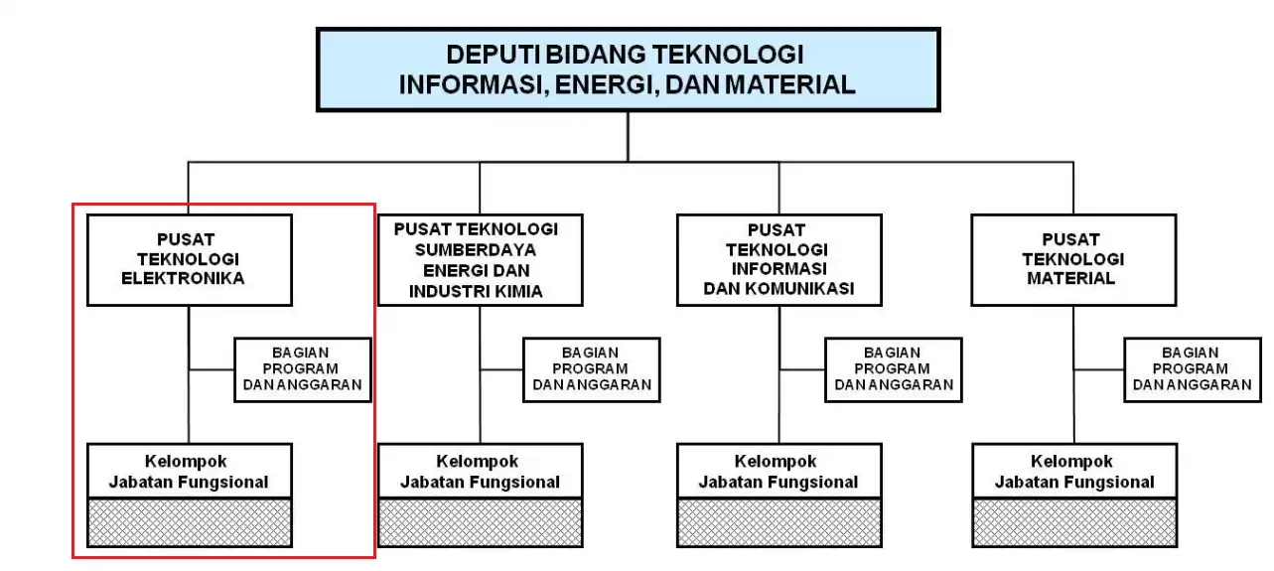

Gambar ‑ Struktur Organisasi Pusat Teknologi Elektronika BPPT

*[Halaman ini sengaja dikosongkan]*

# BAB III TINJAUAN PUSTAKA

## Pemrograman Web

Aplikasi web adalah aplikasi yang mengunakan teknologi *browser* untuk menjalankannya dan yang diakses melalui jaringan komputer (Remick, 2011). Sedangkan pemrograman web adalah pemrograman yang digunakan untuk membangun aplikasi web.

* + 1. **Sublime Text 3**

Sublime Text 3 adalah penyunting teks yang dirancang untuk mengolah potongan-potongan kode, *plugin*, dan *markup*. Sublime Text 3 dapat digunakan sebagai *text editor* untuk berbagai bahasa pemrograman: mulai dari C, Java, Javascript, dan lain-lain. Sublime text 3 memiliki tampilan yang minimalis namun elegan. Terlepas dari sisi tampilan, Sublime Text 3 diboboti dengan keakuratan dalam penulisan yang mengikuti algoritma dan aturan setiap bahasa pemrograman yang digunakan. Pada kerja praktik ini, Sublime Text 3 digunakan untuk melakukan penyuntingan kode pada aplikasi Android maupun web.

* + 1. **CSS (*Cascading Style Sheets*)**

CSS adalah kepanjangan dari "Cascading Style Sheets", yaitu bahasa yang digunakan untuk memberi sentuhan gaya atau corak tampilan (*style*) pada sebuah *element* atau struktur halaman web yang dibuat oleh HTML. CSS dikembangkan oleh komunitas internasional yang disebut World Wide Web Consortium (W3C). Komunitas tersebut berkontribusi memberi masukan, menulis dan mengembangan spesifikasi CSS untuk mendefinisikan standar bahasa CSS yang akan digunakan oleh semua orang. Spesifikasi CSS pertama kali diperkenalkan pada tahun 1996.

* + 1. **HTML (*HyperText Markup Language*)**

HTML adalah sebuah bahasa *markup* yang digunakan untuk membuat sebuah halaman web dan menampilkannya ke dalam sebuah *browser*.

* + 1. **Python**

Python merupakan bahasa pemrograman tingkat tinggi yang diracik oleh Guido van Rossum. Python banyak digunakan untuk membuat berbagai macam program, seperti: program CLI, program GUI (*desktop*), aplikasi bergerak, web, IoT, Game, program untuk *hacking*, dan sebagainya. Python dikenal sebagai bahasa pemrograman yang mudah dipelajari, karena struktur sintaknya rapi dan mudah dipahami.

* + 1. **Flask**

Flask adalah *microframework* berbasis web yang ditulis dalam bahasa pemrograman Python berdasarkan Werkzeug *toolkit* dan *template engine* Jinja2. Framework ini berlisensi BSD. Flask disebut *micro framework* karena tidak membutuhkan alat-alat tertentu atau pustaka.

Flask tidak memiliki *database abstraction layer*, validasi *form*, atau komponen pihak ketiga yang menyediakan fungsi umum. Meski demikian, Flask mendukung ekstensi guna menambahkan fitur aplikasi seolah-olah mereka diimplementasikan dalam Flask itu sendiri. Ekstensi yang ada diantaranya *object-relational mapper*, validasi *form*, penanganan unggahan, berbagai teknologi otentikasi terbuka, dan beberapa alat-alat yang terkait kerangka umum. Ekstensi diperbarui jauh lebih teratur daripada inti program Flask.

* + 1. **Javascript**

JavaScript adalah bahasa pemrograman web yang bersifat *Client Side Programming Language*. *Client Side Programming Language* adalah tipe bahasa pemrograman yang pemrosesannya dilakukan oleh *client*. Aplikasi *client* yang dimaksud merujuk kepada *web browser* seperti Google Chrome atau Mozilla Firefox.

* + 1. **Leaflet.js**

Leaflet.js adalah *library open source* berbasis JavaScript yang banyak digunakan untuk membangun aplikasi pemetaan berbasis web. Pertama kali dirilis pada 2011, Leaflet.js mendukung sebagian besar plat*form* seluler dan desktop, mendukung HTML5 dan CSS3. Bersama dengan OpenLayers, dan Google Maps API, Leaflet.js adalah salah satu perpustakaan pemetaan JavaScript yang paling populer dan digunakan oleh situs web populer seperti FourSquare, Pinterest dan Flickr.

Leaflet.js memungkinkan pengembang tanpa latar belakang GIS untuk dengan mudah menampilkan peta web yang di-*hosting* di server publik dengan lapisan opsional *tiled overlay.* Leaflet.jsdapat memuat data fitur dari file GeoJSON, menatanya dan membuat lapisan interaktif, seperti marker dengan *popup* ketika diklik.

* + 1. **Dronekit-Python**

DroneKit-Python dapat membuat *software* yang dapat berjalan di dalam komputer *onboard* dan berkomunikasi dengan pengendali terbang ArduPilot pada jalur berlatensi rendah. *Software* tersebut dapat meningkatkan *autopilot* secara signifikan, dapat memantau kondisi *drone*, dan membuat tugas yang dapat berkomputasi intensif atau sensitif dengan waktu. DroneKit-Python juga dapat digunakan untuk aplikasi pusat pengendali jarak jauh dan berkomunikasi dengan *drone* menggunakan RF-link yang latensinya tinggi

BAB IV

ANALISIS DAN PERANCANGAN SISTEM

* 1. **Analisis Sistem**

Bab ini menjelaskan tahapan pembangunan aplikasi *Drone* *Station*. Tahapan yang dimaksud melingkupi analisa sistem yang akan dibangun. Penjelasan dibagi menjadi dua: definisi umum aplikasi dan analisis kebutuhan fungsional.

* + 1. **Definisi Umum Aplikasi**

Secara umum, aplikasi *Drone* *Station* merupakan sebuah aplikasi berbasis web yang dapat mengatur *drone* di semua perangkat mulai dari komputer hingga perangkat bergerak.

* + 1. **Analisis Kebutuhan**

Dalam aplikasi ini, ada fungsi-fungsi yang harus dipenuhi oleh sistem. Fungsi-fungsi yang harus dipenuhi ini adalah hasil pengumpulan kebutuhan yang dilakukan di Pusat Teknologi Elektronika – BPPT. Kebutuhan ini terbagi dalam dua jenis, yakni kebutuhan fungsional dan kebutuhan non-fungsional.

* + - 1. **Kebutuhan Fungsional**

Kebutuhan fungsional dalam aplikasi menjelaskan bagaimana sistem itu bekerja. Kebutuhan fungsional dari aplikasi *Drone Station* berbasis web dijelaskan dalam tabel 4-1 berikut,

Tabel

| **Kode Kebutuhan** | **Deskripsi kebutuhan** |
| --- | --- |
| UC-001 | Masuk kedalam aplikasi (*log in*) |
| UC-002 | Menyambungkan dengan *drone* |
| UC-003 | Menambah *waypoint* |
| UC-004 | Menghapus *waypoint* |
| UC-005 | Melihat posisi *drone* |
| UC-006 | Menerbangkan *drone* |
| UC-007 | Menjalankan *drone* |
| UC-008 | Mendaratkan *drone* |
| UC-009 | Memutus koneksi dengan *drone* |

Rincian deskripsi masing-masing kebutuhan pada tabel tersebut di atas adalah sebagai berikut:

1. **Masuk ke dalam aplikasi**

Pengguna yang akan mengakses aplikasi ini diwajibkan dahulu untuk menggunakan *username* dan *password* yang sudah didaftarkan untuk masuk ke dalam aplikasi.

1. **Menyambungkan dengan *drone***

Pengguna dapat menyambungkan koneksi dengan *drone* menggunakan *software* ini.

1. **Menambah *waypoint***

Pengguna dapat menambah *waypoint* (titik rute) yang akan dilalui oleh *drone*.

1. **Menghapus *waypoint***

Pengguna dapat menghapus *waypoint* (titik rute) yang akan dilalui oleh *drone*.

1. **Melihat posisi *drone***

Pengguna dapat melihat rute dan posisi yang dilalui oleh *drone*.

1. **Menerbangkan *drone***

Pengguna dapat menerbangkan *drone* sesuai dengan rute, kecepatan, dan ketinggian yang diinginkan oleh pengguna.

1. **Menjalankan *drone***

Pengguna dapat menjalanan *drone* secara manual.

1. **Mendaratkan *drone***

Pengguna dapat mendaratkan *drone* di tempat yang sudah ditentukan atau sesuai dengan keinginan pengguna sendiri.

1. **Memutus koneksi dengan *drone***

Pengguna dapat memutuskan koneksi dengan *drone* jika penggunaan *drone* sudah selesai.

* + - 1. **Kebutuhan Non-Fungsional**

Kebutuhan non-fungsional adalah kebutuhan pengguna untuk mendefinisikan bagaimana batasan dan karakteristik dari sebuah sistem. Kebutuhan non-fungsional dari *Drone Station* berbasis web dijelaskan dalam tabel 4-2 berikut,

|  |  |
| --- | --- |
| **Kode Kebutuhan** | **Deskripsi kebutuhan** |
| NFR-001 | Sistem beroperasi 24 jam sehari |
| NFR-002 | Sistem bisa diakses dari mana saja dan kapan saja |
| NFR-003 | Data selalu tersedia dan ada *backup* data |
| NFR-004 | Jika ada *maintenance*, maksimal 3 jam |
| NFR-005 | Sistem memiliki *error handling* yang mudah dipahami pengguma |

**Tabel 4-2** Kebutuhan Non-Fungsional

* 1. **Perancangan Sistem**
     1. **Arsitektur Sistem**

Arsitektur sistem yang kami rancang adalah sebagai berikut. *Client* menangani input pengguna baik yang berupa perintah maupun penambahan *waypoint* baru. Setelah itu, *client* melewatkan input tersebut ke Flask-Python *backend*. Selanjutnya, *backend* meneruskannya ke *library* DroneKit lalu berakhir ke *drone*.

Untuk menampilkan data posisi, *drone* mengirimkan data posisi dan data telemetri lainnya ke library DroneKit untuk diteruskan ke Flask-Python *backend*. Data tersebut oleh Flask-Python akan diteruskan ke *client* untuk ditampilkan.

Gambar di bawah menerangkan arsitektur sistem dari sistem kami:

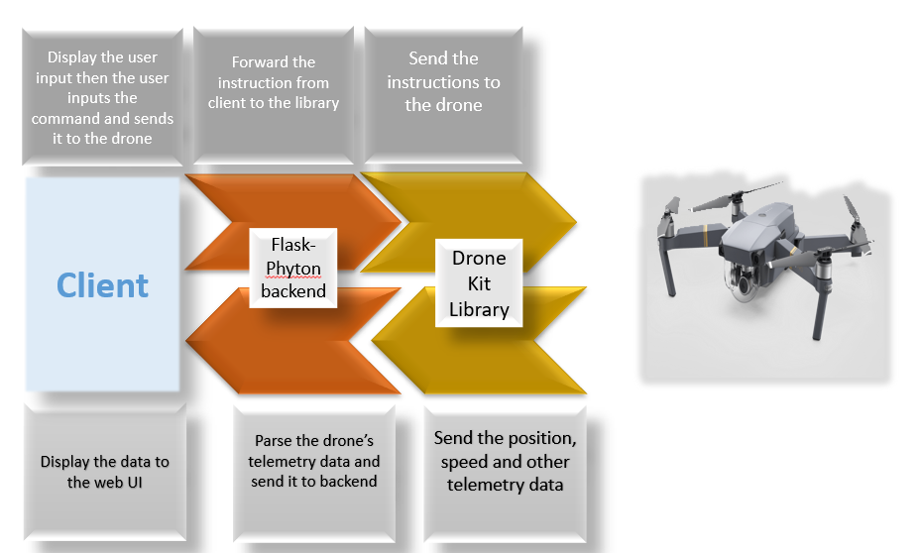

**Gambar 4.2.1-1** Diagam Arsitektur Sistem

* + 1. **Desain Sistem**

Desain sistem digunakan untuk mengetahui jalannya proses pada suatu aplikasi, sehingga pengembang aplikasi dapat dengan mudah melakukan perubahan atau penyempurnaan. Alat desain sistem yang digunakan pada pengembangan aplikasi ini diantaranya adalah *Use case Diagram*, *Physical Data Model*, dan *Activity diagram*.

*Use case Diagram* menunjukkan proses bisnis dan siapa saja yang terlibat pada proses tersebut. *Physical Data Model* akan memetakan bagaimana *database* dibangun agar dapat digunakan dan diimplementasikan pada aplikasi. Terakhir, *Activity diagram* menunjukkan bagaimana sistem berjalan dan melakukan respon terhadap inputan dari pengguna.

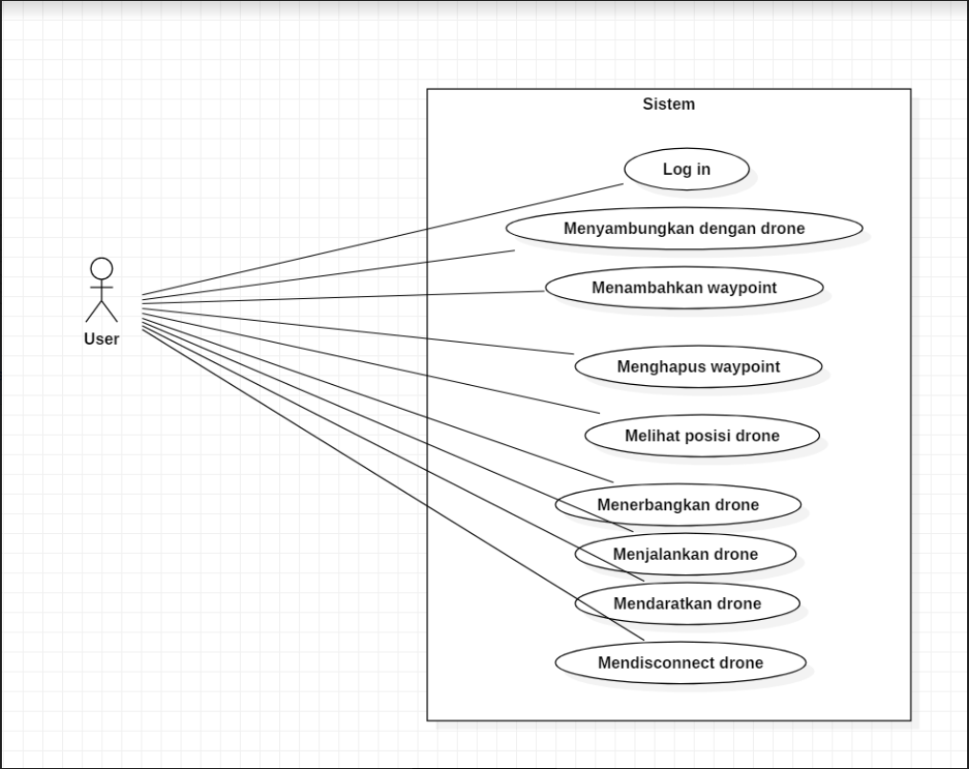

**Gambar 4.2.2-1** Diagam Use case

* + - 1. **Desain Sistem *Login* ke Sistem *Drone***

Pada fitur ini, pengguna dapat *login* ke sistem *drone* *monitoring* dengan memasukkan *username* dan *password*. Jika *username* dan *password* benar, maka pengguna dapat masuk ke sistem *drone* *monitoring*. Akan tetapi jika *username* dan *password* salah, maka pengguna tidak dapat masuk ke sistem *drone* *monitoring*.

Berikut ini merupakan *use case specification* untuk *use case* *Login*:

|  |  |
| --- | --- |
| Kode *Use case* | UC-001 |
| Nama *Use case* | Login |
| Aktor | Pengguna |
| Deskripsi | Pengguna *login* ke sistem *drone*. |
| Relasi | - |
| *Trigger* | Pengguna mengakses menu *login* |
| *Precondition* | Pengguna belum *login*. |
| *Postcondition* | Pengguna sudah *login*. |
| Alur Normal |  |
| Aktor | Sistem |
| 1. Pengguna mengakses menu "*Login*" pada halaman utama sistem |  |
|  | 2. Sistem mengecek apakah pengguna sudah *login* atau belum. |
|  | E1. Pengguna sudah *login* |
|  | 3. Sistem menampilkan halaman *login*. |
| 4. Pengguna memasukkan *username* dan *password* yang diperlukan untuk *login*. |  |
| 5. Pengguna menekan tombol Login |  |
|  | 6. Sistem mengecek inputan *username* dan *password* apakah sudah sesuai atau belum |
|  | A1. *Username* atau *password* salah |
|  | 7. Sistem menampilkan pesan sukses *login*. |
| Alur Alternatif |  |
| A1. *Username* atau *password* salah |  |
|  | A1.1. Sistem menampilkan pesan *error* bahwa *username* atau *password* salah. |
| A1.2. Pengguna membaca peringatan tersebut. |  |
| A1.3. Kembali ke alur normal nomor (4). |  |
| Eksepsi |  |
| E1. Pengguna sudah *login* |  |
| Aktor | Sistem |
|  | E1.1. Sistem menampilkan pesan bahwa pengguna sudah *login*. |

Di bawah ini adalah *activity diagram* untuk melihat alur *login*:

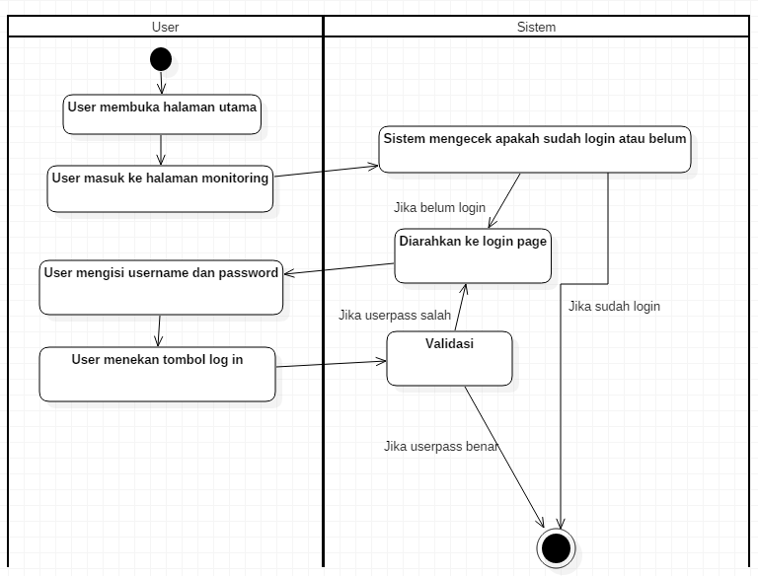

**Gambar 4.2.3.1-1** Diagram Aktivitas Login

* + - 1. **Desain Sistem Menyambungkan dengan *Drone***

Pengguna dapat menyambungkan aplikasi dengan *drone*. *Drone* yang dapat disambungkan yakni *drone* yang beroperasi dengan protokol MavLink, atau juga dapat menggunakan DroneKit-SITL Simulator. Pengguna memasukkan alamat IP *drone*, *port*, dan garis bujur/lintang titik awal *drone*.

Berikut ini merupakan *use case specification* untuk *use case* Menyambungkan dengan *drone*:

|  |  |
| --- | --- |
| Kode *Use case* | UC-002 |
| Nama *Use case* | Menyambungkan dengan *drone* |
| Aktor | Pengguna |
| Deskripsi | Pengguna menyambungkan dengan *drone* |
| Relasi | - |
| *Trigger* | Pengguna mengklik tombol "Mulai *Drone* *Monitoring*" pada halaman utama |
| *Precondition* | Belum terkoneksi dengan *drone* |
| *Postcondition* | Sudah terkoneksi dengan *drone* |
| Alur Normal |  |
| Aktor | Sistem |
| 1. Pengguna mengakses menu "Mulai *Drone* *Monitoring*" pada halaman utama sistem |  |
|  | 2. Sistem mengecek apakah pengguna sudah *login* atau belum. |
|  | E1. Pengguna belum *login*. |
|  | 3. Sistem mengecek apakah sudah terkoneksi dengan *drone* atau belum. |
|  | E2. Sudah terkoneksi dengan *drone*. |
|  | 4. Sistem menampilkan halaman menu koneksi *drone*. |
| 5. Pengguna memasukkan data-data yang diperlukan (jenis koneksi, alamat IP, *port*, lokasi awal *drone*) |  |
| 6. Pengguna menekan tombol Connect |  |
|  | 7. Sistem mengkoneksikan dengan *drone* |
|  | 8. Sistem menampilkan pesan koneksi berhasil dan tombol "Kembali ke menu utama" |
| Alur Alternatif |  |
| Tidak Ada |  |
| Eksepsi |  |
| E1. Pengguna belum *login*. |  |
| Aktor | Sistem |
|  | E1.1. Sistem mengalihkan ke halaman *login* dan meminta pengguna untuk *login*. |
| E2. Sudah terkoneksi dengan *drone*. |  |
| Aktor | Sistem |
|  | E2.1. Sistem mengalihkan ke halaman *monitoring* *drone*. |

Di bawah ini adalah *activity diagram* untuk melihat alurnya:

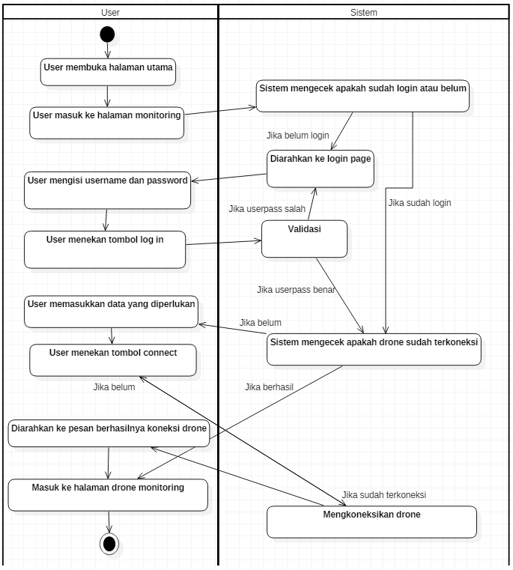

**Gambar 4.2.3.2-1** Diagram Aktivitas Melihat Detail Data

* + - 1. **Desain Sistem Menambah *Waypoint***

Pengguna dapat menambahkan *waypoint* (titik jalur) yang mendefinisikan rute *drone* tersebut. Parameter yang diperlukan yakni garis bujur, garis lintang, ketinggian terbang, dan *ground speed*. Pengguna dapat menambahkan lebih dari satu *waypoint*.

Berikut ini adalah *use case* *specification* untuk fitur Menambah *Waypoint*:

|  |  |
| --- | --- |
| Kode *Use case* | UC-003 |
| Nama *Use case* | Menambah *waypoint* |
| Aktor | Pengguna |
| Deskripsi | Pengguna menambahkan *waypoint* |
| Relasi | - |
| *Trigger* | Pengguna mengklik tombol "Add New Waypoint" pada halaman *monitoring* |
| *Precondition* | *Waypoint* belum ditambahkan |
| *Postcondition* | *Waypoint* sudah ditambahkan |
| Alur Normal |  |
| Aktor | Sistem |
| 1. Pengguna mengakses menu "Add New *Waypoint*" pada halaman *drone* *monitoring* |  |
|  | 2. Sistem mengecek apakah pengguna sudah *login* atau belum. |
|  | E1. Pengguna belum *login*. |
|  | 3. Sistem menampilkan halaman menu tambah *waypoint* baru. |
| 4. Pengguna memasukkan data-data *waypoint* yang diperlukan (*latitude*, *longitude*, *altitude*, *ground speed*) |  |
| 5. Pengguna mengklik tombol "Add New Waypoint!" |  |
|  | 6. Sistem menampilkan data *waypoint* yang telah diinput pengguna. |
| A1. Pengguna menambah *waypoint* lagi. |  |
| E2. Pengguna mengklik tombol Main Menu |  |
| E3. Pengguna mengklik tombol Go To |  |
| Alur Alternatif |  |
| A1. Pengguna menambah *waypoint* lagi. |  |
| Aktor | Sistem |
|  | A1.1. Kembali ke alur normal nomor (3). |
| Eksepsi |  |
| E1. Pengguna belum *login*. |  |
| Aktor | Sistem |
|  | E1.1. Sistem mengalihkan ke halaman *login* dan meminta pengguna untuk *login*. |
| E2. Pengguna mengklik tombol Main Menu |  |
| Aktor | Sistem |
|  | E1.1. Sistem mengalihkan pengguna ke halaman *monitoring*. |
| E3. Pengguna mengklik tombol Go To |  |
| Aktor | Sistem |
|  | E2.1. Sistem mengalihkan pengguna ke halaman Go To. |

Berikut ini adalah *activity diagram* menambah *waypoint*:

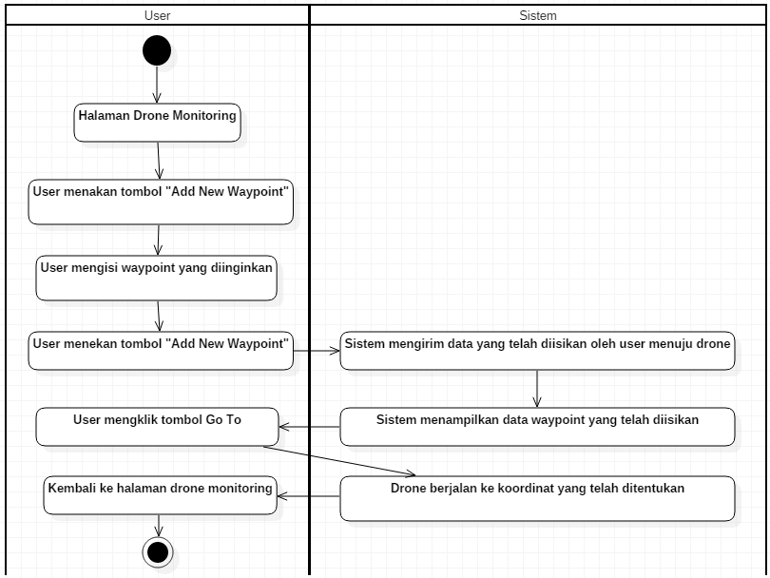

**Gambar 4.2.3.3-1** Diagram Aktivitas Mengubah Data

* + - 1. **Desain Sistem Menghapus *Waypoint***

Pada *use case* ini, pengguna dapat menghapus semua *waypoint* yang telah di-set sebelumnya. Pengguna dapat menghapus *waypoint* apabila *drone* tidak sedang dalam posisi terbang. Apabila *drone* dalam posisi terbang, maka sistem akan menampilkan pesan *error*.

Berikut ini adalah *use case* *specification* untuk fitur Menghapus *Waypoint*:

|  |  |
| --- | --- |
| Kode *Use case* | UC-004 |
| Nama *Use case* | Menghapus *Waypoint* |
| Aktor | Pengguna |
| Deskripsi | Pengguna menghapus semua *waypoint* |
| Relasi | - |
| *Trigger* | Pengguna mengklik tombol "Add New Waypoint" pada halaman *monitoring* |
| *Precondition* | *Waypoint* belum ditambahkan |
| *Postcondition* | *Waypoint* sudah ditambahkan |
| Alur Normal |  |
| Aktor | Sistem |
| 1. Pengguna mengakses menu "Clear Waypoint" pada halaman *drone* *monitoring* |  |
|  | 2. Sistem mengecek apakah pengguna sudah *login* atau belum. |
|  | E1. Pengguna belum *login*. |
|  | 3. Sistem mengecek apakah *drone* sudah dalam mode Terbang atau tidak. |
|  | E2. *Drone* masih dalam mode "Terbang" |
|  | 4. Sistem menghapus semua *waypoint* yang telah dimasukkan pengguna sebelumnya. |
| Alur Alternatif |  |
| Tidak Ada |  |
| Eksepsi |  |
| E1. Pengguna belum *login*. |  |
| Aktor | Sistem |
|  | E1.1. Sistem mengalihkan ke halaman *login* dan meminta pengguna untuk *login*. |
| E2. *Drone* masih dalam mode "Terbang" |  |
| Aktor | Sistem |
|  | E2.1. Sistem menampilkan pesan *error*, dan mengarahkan pengguna untuk mendaratkan *drone* atau kembali ke menu utama. |

Berikut ini adalah *activity diagram*-nya:

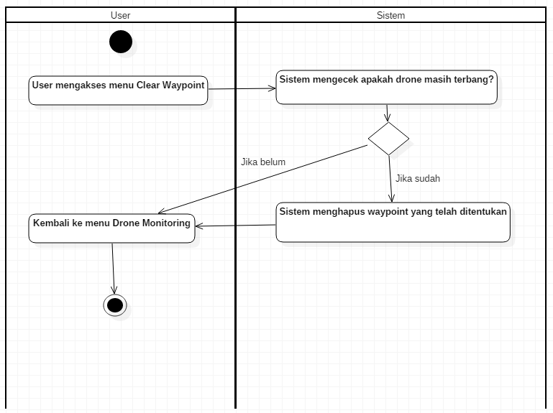

**Gambar 4.2.3.4-1** Diagram Aktivitas Menghapus waypoint

* + - 1. **Desain sistem Melihat Posisi *Drone***

Pada *use case* ini, pengguna dapat melihat posisi *drone*. Pengguna dapat melihat posisi *drone* pada peta, dan deskripsi posisi (garis lintang, garis bujur, ketinggian, kecepatan) pada layar keterangan di sebelah kiri. Fungsi ini hanya dapat diakses apabila pengguna sudah log in dan mengkoneksikan dengan *drone*. Apabila pengguna belum *login* atau belum terkoneksi denga *drone*, maka sistem akan menampilkan pesan *error*.

Berikut ini adalah *use case* *specification* untuk fitur Menghapus *Waypoint*:

|  |  |
| --- | --- |
| Kode *Use case* | UC-005 |
| Nama *Use case* | Melihat posisi *drone* |
| Aktor | Pengguna |
| Deskripsi | Pengguna melihat posisi *drone* |
| Relasi | - |
| *Trigger* |  |
| *Precondition* | Pengguna belum melihat posisi *drone* |
| *Postcondition* | Pengguna sudah melihat posisi *drone* |
| Alur Normal |  |
| Aktor | Sistem |
| 1. Pengguna mengakses menu "*Monitoring*" |  |
|  | 2. Sistem mengecek apakah pengguna sudah *login* atau belum. |
|  | E1. Pengguna belum *login*. |
|  | 3. Sistem mengecek apakah *drone* sudah terkoneksi atau belum. |
|  | E2. *Drone* masih belum terkoneksi. |
|  | 4. Sistem menampilkan halaman *drone* *monitoring* dan menampilkan atribut-atribut *drone* tersebut (posisi, ketinggian, dsb.) |
| Alur Alternatif |  |
| Tidak Ada |  |
| Eksepsi |  |
| E1. Pengguna belum *login*. |  |
| Aktor | Sistem |
|  | E1.1. Sistem mengalihkan ke halaman *login* dan meminta pengguna untuk *login*. |
| E2. *Drone* masih belum terkoneksi |  |
| Aktor | Sistem |
|  | E2.1. Sistem mengalihkan ke halaman koneksi *drone*. |

Berikut ini adalah *activity diagram*nya:

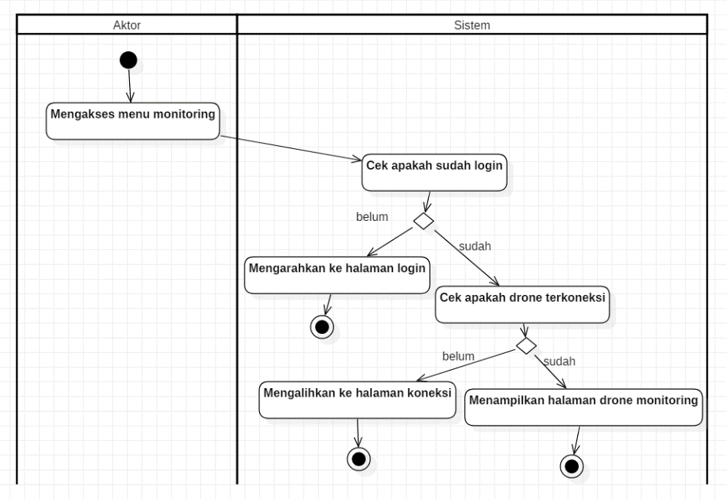

**Gambar 4.2.3.5-1** Diagram Aktivitas Melihat Posisi Drone

* + - 1. **Desain Sistem Menerbangkan *Drone***

Pada *use case* ini, pengguna dapat menerbangkan *drone*. Parameter yang diperlukan yakni ketinggian yang diinginkan. Setelah pengguna memasukkan ketinggian dan menekan tombol “terbang”, maka *drone* akan terbang dengan ketinggian sesuai yang di-input pengguna.

Berikut ini adalah *use case* *specification* untuk fitur Menerbangkan *drone*:

|  |  |
| --- | --- |
| Kode *Use case* | UC-006 |
| Nama *Use case* | Menerbangkan *drone* |
| Aktor | Pengguna |
| Deskripsi | Pengguna menerbangkan *drone* |
| Relasi | - |
| *Trigger* | Pengguna mengakses menu "*Takeoff*" pada halaman *drone* *monitoring* |
| *Precondition* | *Drone* belum terbang |
| *Postcondition* | *Drone* sudah terbang |
| Alur Normal |  |
| Aktor | Sistem |
| 1. Pengguna mengakses menu "*Takeoff*" pada halaman *drone* *monitoring* |  |
|  | 2. Sistem mengecek apakah pengguna sudah *login* atau belum. |
|  | E1. Pengguna belum *login*. |
|  | 3. Sistem mengecek apakah *drone* sudah dalam mode *takeoff* atau belum. |
|  | E2. *Drone* sudah *takeoff*. |
|  | 4. Sistem menampilkan halaman *takeoff* *form*, lalu meminta pengguna untuk menginput ketinggian yang diinginkan |
| 5. Pengguna menginput ketinggian yang diinginkan |  |
|  | 6. Sistem menerbangkan *drone* sesuai ketinggian yang diinput pengguna. |
| Alur Alternatif |  |
| Tidak Ada |  |
| Eksepsi |  |
| E1. Pengguna belum *login*. |  |
| Aktor | Sistem |
|  | E1.1. Sistem mengalihkan ke halaman *login* dan meminta pengguna untuk *login*. |
| E2. *Drone* sudah *takeoff*. |  |
|  | E2.1. Sistem mengalihkan ke halaman *drone* *monitoring*. |

Berikut ini merupakan diagram aktivitas untuk fungsi Menerbangkan *Drone*:

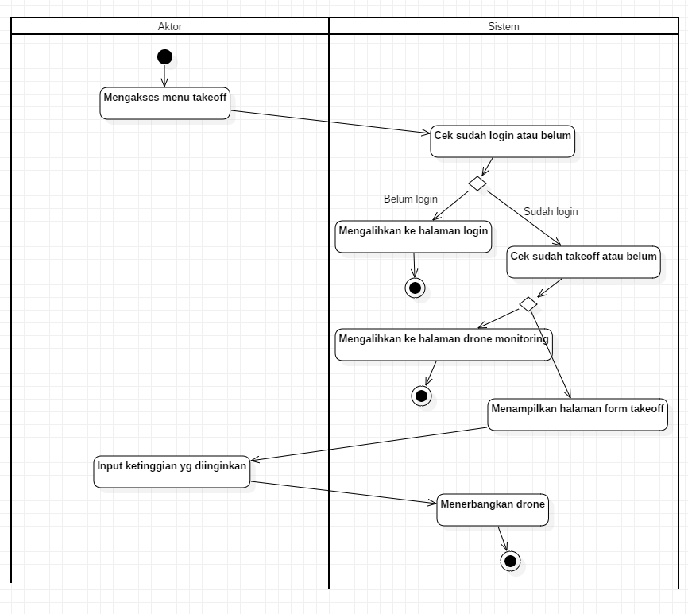

**Gambar 4.2.3.6-1** Diagram Aktivitas Menerbangkan Drone

* + - 1. **Desain Sistem Menjalankan *Drone***

Pada *use case* ini, pengguna dapat menjalankan *drone* sesuai dengan *waypoint* yang di-set sebelumnya oleh pengguna. Apabila belum ada *waypoint* yang di-set oleh pengguna, sistem akan mengarahkan ke halaman tambah *waypoint*.

Berikut ini adalah *use case* *specification* untuk fitur Menjalankan *drone*:

|  |  |
| --- | --- |
| Kode *Use case* | UC-007 |
| Nama *Use case* | Menjalankan *drone* |
| Aktor | Pengguna |
| Deskripsi | Pengguna menjalankan *drone* |
| Relasi | - |
| *Trigger* | Pengguna mengakses menu "Go To" pada halaman *drone* *monitoring* |
| *Precondition* | *Drone* belum terbang |
| *Postcondition* | *Drone* sudah terbang |
| Alur Normal |  |
| Aktor | Sistem |
| 1. Pengguna mengakses menu "Go To" pada halaman *drone* *monitoring* |  |
|  | 2. Sistem mengecek apakah pengguna sudah *login* atau belum. |
|  | E1. Pengguna belum *login*. |
|  | 3. Sistem mengecek apakah sudah ada *waypoint* yang telah di-set pengguna atau belum |
|  | E2. Belum ada *waypoint* yang diset pengguna. |
|  | 4. Sistem menjalankan *drone* sesuai *waypoint* yang di-set pengguna sebelumnya. |
| Alur Alternatif |  |
| Tidak Ada |  |
| Eksepsi |  |
| E1. Pengguna belum *login*. |  |
| Aktor | Sistem |
|  | E1.1. Sistem mengalihkan ke halaman *login* dan meminta pengguna untuk *login*. |
| E2. Belum ada *waypoint* yang diset pengguna. |  |
| Aktor | Sistem |
|  | E2.1. Sistem mengalihkan ke halaman tambah *waypoint*. |

Berikut ini merupakan diagram aktivitas untuk fungsi Menjalankan *Drone*:

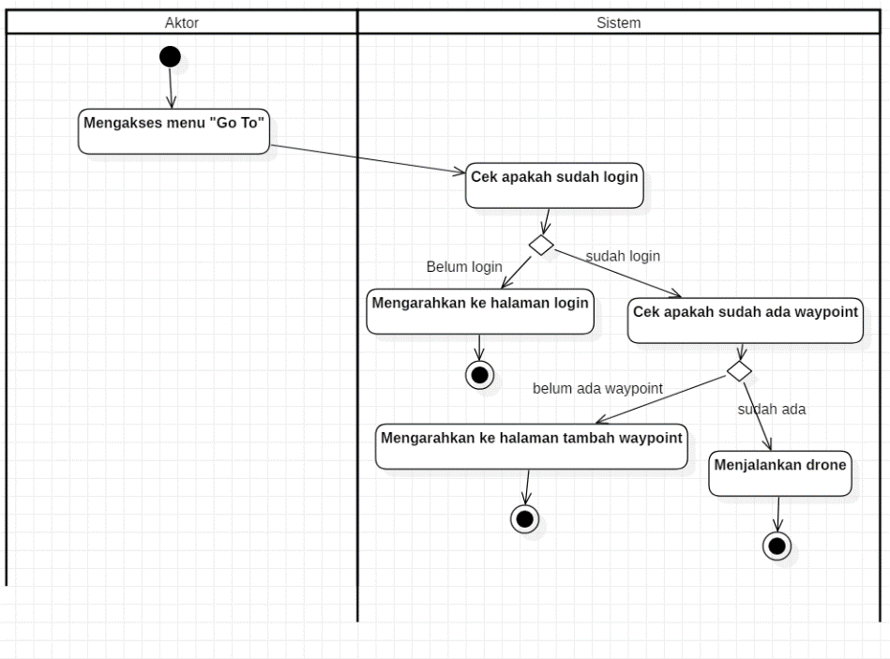

**Gambar 4.2.3.7-1** Diagram Aktivitas Menjalankan Drone

* + - 1. **Desain Sistem Mendaratkan *Drone***

Pada *use case* ini, pengguna dapat mendratkan *drone*. Untuk melakukan hal ini, pengguna menekan tombol “Land”.

Berikut ini adalah *use case* *specification* untuk fitur Mendaratkan *drone*:

|  |  |
| --- | --- |
| Kode *Use case* | UC-008 |
| Nama *Use case* | Mendaratkan *drone* |
| Aktor | Pengguna |
| Deskripsi | Pengguna mendaratkan *drone* |
| Relasi | - |
| *Trigger* | Pengguna mengakses menu "Land" pada halaman *drone* *monitoring* |
| *Precondition* | *Drone* belum mendarat |
| *Postcondition* | *Drone* sudah mendarat |
| Alur Normal |  |
| Aktor | Sistem |
| 1. Pengguna mengakses menu "Land" pada halaman *drone* *monitoring* |  |
|  | 2. Sistem mengecek apakah pengguna sudah *login* atau belum. |
|  | E1. Pengguna belum *login*. |
|  | 3. Sistem mendaratkan *drone*. |
| Alur Alternatif |  |
| Tidak Ada |  |
| Eksepsi |  |
| E1. Pengguna belum *login*. |  |
| Aktor | Sistem |
|  | E1.1. Sistem mengalihkan ke halaman *login* dan meminta pengguna untuk *login*. |

Berikut ini merupakan diagram aktivitas untuk fungsi Mendaratkan *Drone*:

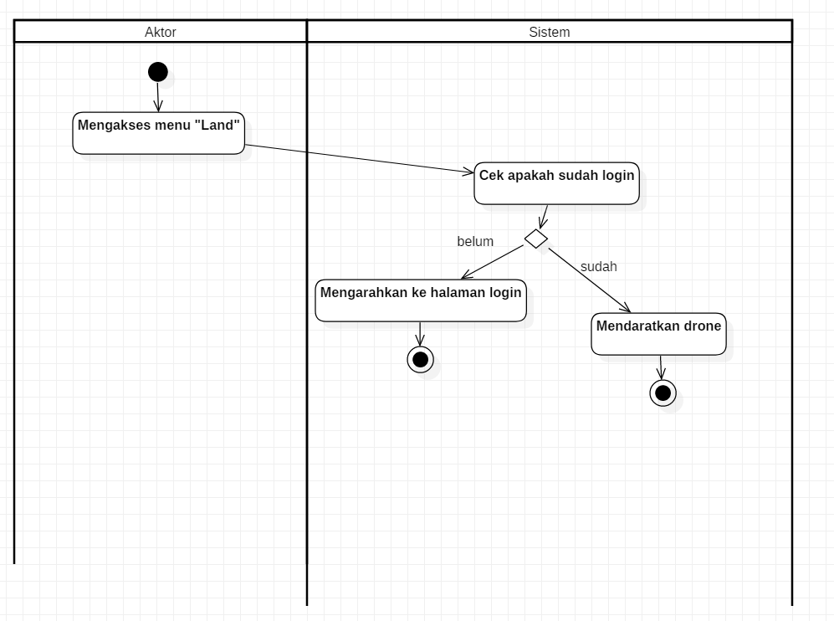

**Gambar 4.2.3.8-1** Diagram Aktivitas Mendaratkan Drone

* + - 1. **Desain Sistem Memutuskan Koneksi *Drone***

Fitur utama dari aplikasi ini adalah untuk memutus koneksi dengan *drone* pada saat telah selesai digunakan:

Berikut ini adalah *use case* *specification* untuk fitur Memutuskan koneksi *drone*:

|  |  |
| --- | --- |
| Kode *Use case* | UC-009 |
| Nama *Use case* | Mendisconnect *drone* |
| Aktor | Pengguna |
| Deskripsi | Pengguna mendisconnect *drone* |
| Relasi | - |
| *Trigger* | Pengguna mengakses menu "Disconnect" pada halaman *drone* *monitoring* |
| *Precondition* | Koneksi dengan *drone* belum terputus |
| *Postcondition* | Koneksi dengan *drone* sudah terputus |
| Alur Normal |  |
| Aktor | Sistem |
| 1. Pengguna mengakses menu "Disconnect" pada halaman *drone* *monitoring* |  |
|  | 2. Sistem mengecek apakah pengguna sudah *login* atau belum. |
|  | E1. Pengguna belum *login*. |
|  | 2. Sistem mengecek apakah sudah terkoneksi dengan *drone*. |
|  | E2. Belum terkoneksi dengan *drone*. |
|  | 3. Sistem memutuskan koneksi dengan *drone*. |
|  | 4. Sistem menghapus *waypoint* yang di-set pengguna sebelumnya. |
| Alur Alternatif |  |
| Tidak Ada |  |
| Eksepsi |  |
| E1. Pengguna belum *login*. |  |
| Aktor | Sistem |
|  | E1.1. Sistem mengalihkan ke halaman *login* dan meminta pengguna untuk *login*. |
| E2. Belum terkoneksi dengan *drone*. |  |
|  | E2.1. Sistem mengalihkan ke halaman koneksi *drone*. |

Di bawah ini adalah *activity diagram* untuk melihat alurnya:

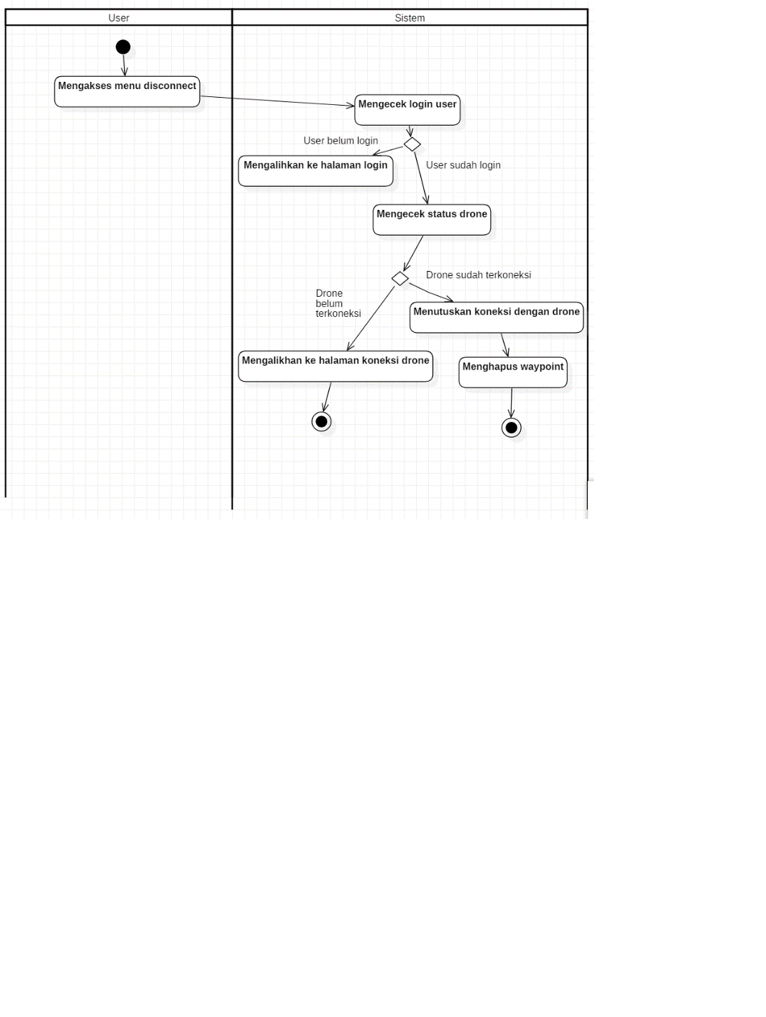

**Gambar 4.2.3.9-1** Diagram Aktivitas Memutus Koneksi Drone

*[Halaman ini sengaja dikosongkan]*

BAB V

IMPLEMENTASI SISTEM

Bab ini membahas tentang implementasi dari sistem yang kami buat. Implementasi ini akan dibagi ke dalam tiga bagian, yaitu implementasi lapisan antarmuka, implementasi lapisan kontrol, dan implementasi antarmuka pengguna.

Tautan implementasi sistem bisa diakses di alamat repositori berikut: <https://github.com/akmal1997/KerjaPraktekAkmalIrham1819>

* 1. **Implementasi Lapisan Antarmuka**

Bab ini hanya akan menjelaskan tentang lapisan antarmuka tampilan utama, karena pada dasarnya hampir setiap antarmuka dalam sistem mengadopsi lapisan antarmuka tampilan utama.

* + 1. **Lapisan Antarmuka Tampilan Utama**

Dalam sebuah antarmuka, kami mengimplementasikan beberapa kasus penggunaan. Kami menggunakan kode HTML dan CSS untuk memenuhi kebutuhan tampilan utama aplikasi *drone* *monitoring* ini sesuai yang tertera di kode sumber 5-1.

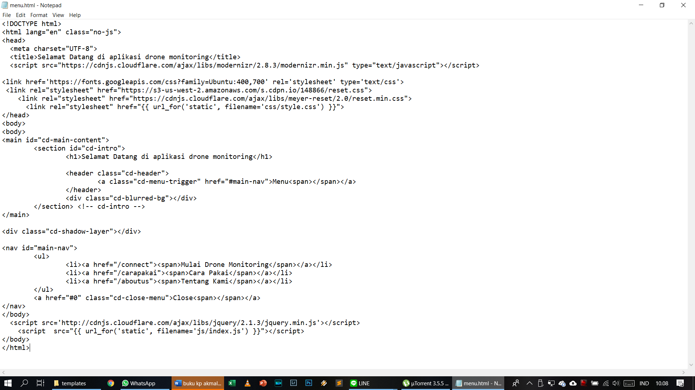

**Kode Sumber 5-1 Kode Sumber halaman utama**

* + 1. **Halaman Login**

Untuk alasan keamanan, diperlukan proteksi berupa pemberian kode akses berupa *username* dan *password* sehingga, tidak akan bisa diakses oleh orang luar yang tidak memiliki kode akses. Untuk implementasi sesuai yang tertera di kode sumber 5-2

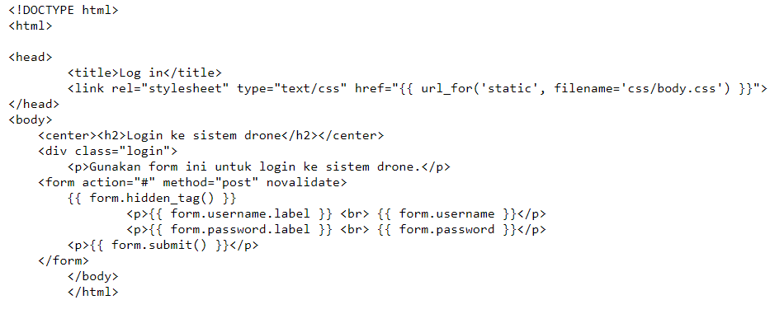

**Kode Sumber 5-2 Kode Sumber Kontrol Login ke Sistem *Drone***

* + 1. **Halaman *Drone* *Monitoring***

Untuk memantau jalannya *drone,* diperlukan halaman *monitoring* yang dapat diakses dalam 24 jam dalam 7 hari. Kami menggunakan bahasa pemrograman HTML dan CSS dan JS untuk mengimplementasikan halaman ini dan kodingan tersebut tertera di kode sumber 5-3

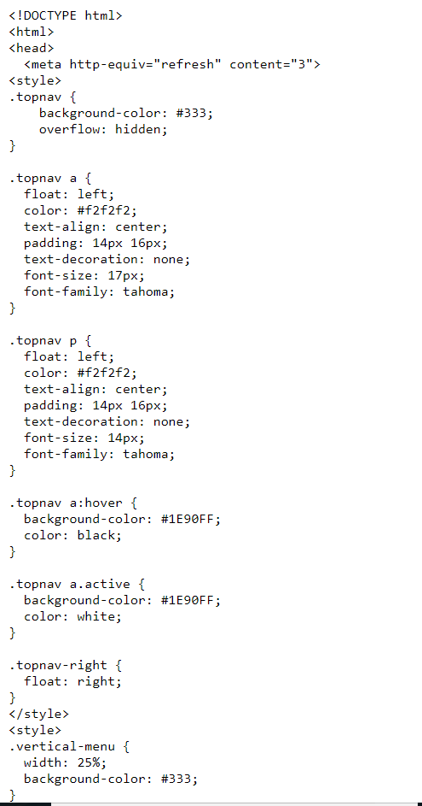

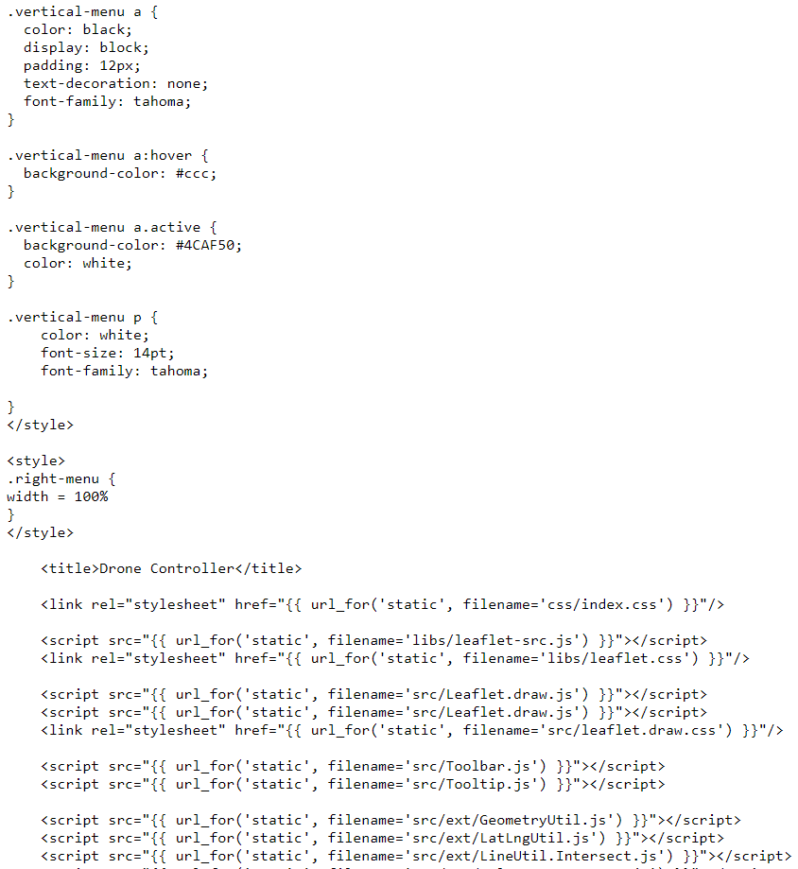

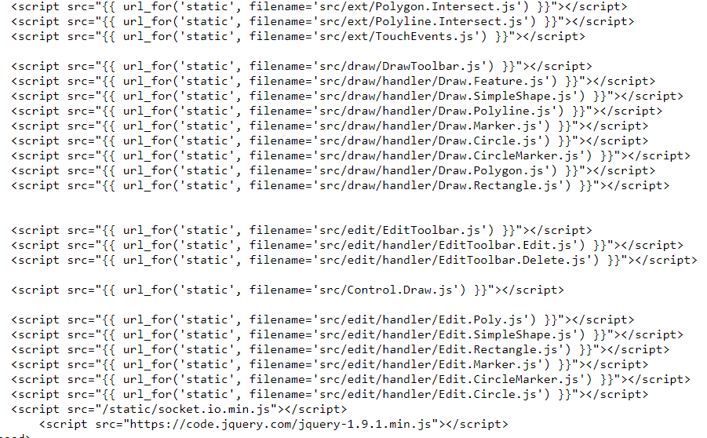

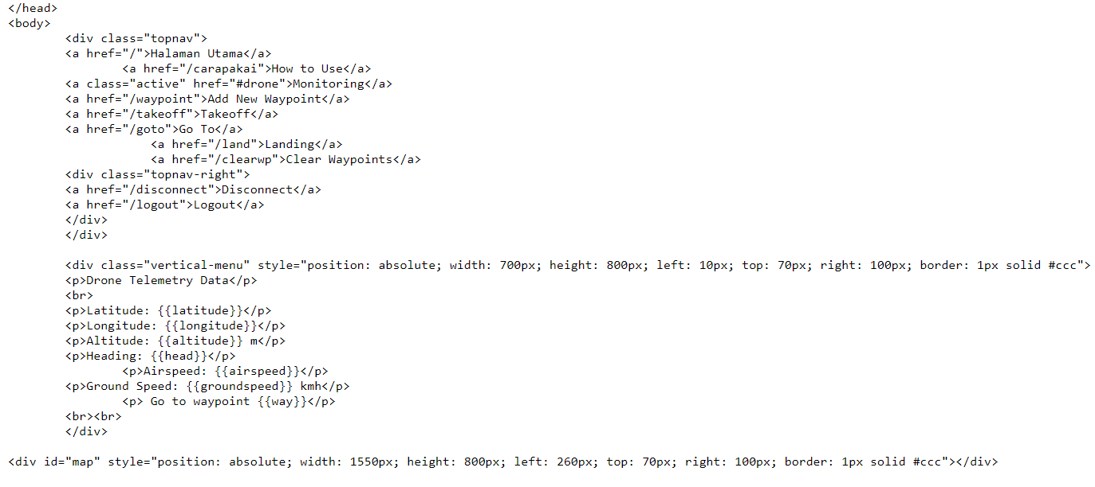

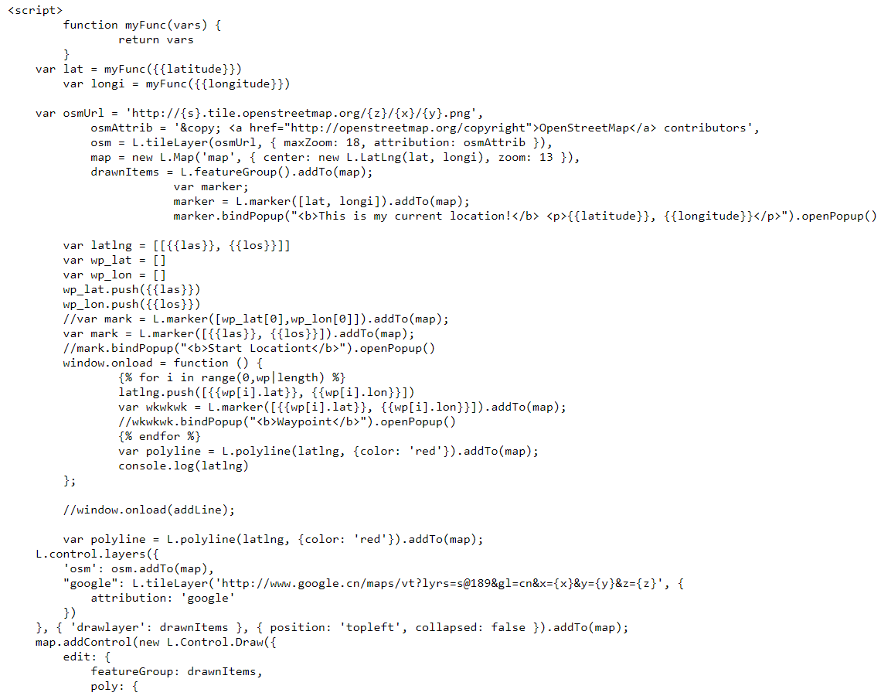

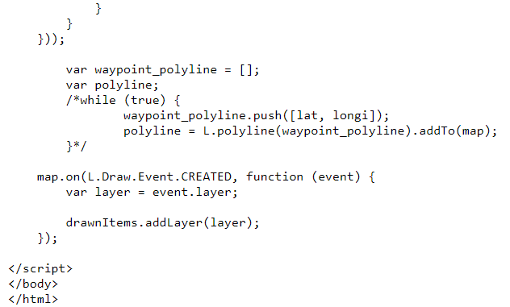

**Kode Sumber 5-3 Kode Sumber Halaman *Drone* *Monitoring***

* + 1. ***Takeoff***

Supaya *drone* tersebut dapat berfungsi, maka kami membuat kontrol untuk lepas landas yang sesuai dengan di kode sumber 5-4. Namun, jika *drone* tersebut berhasil untuk lepas landas, maka akan diarahkan ke halaman konfirmasi yang terteran di kode sumber 5-5

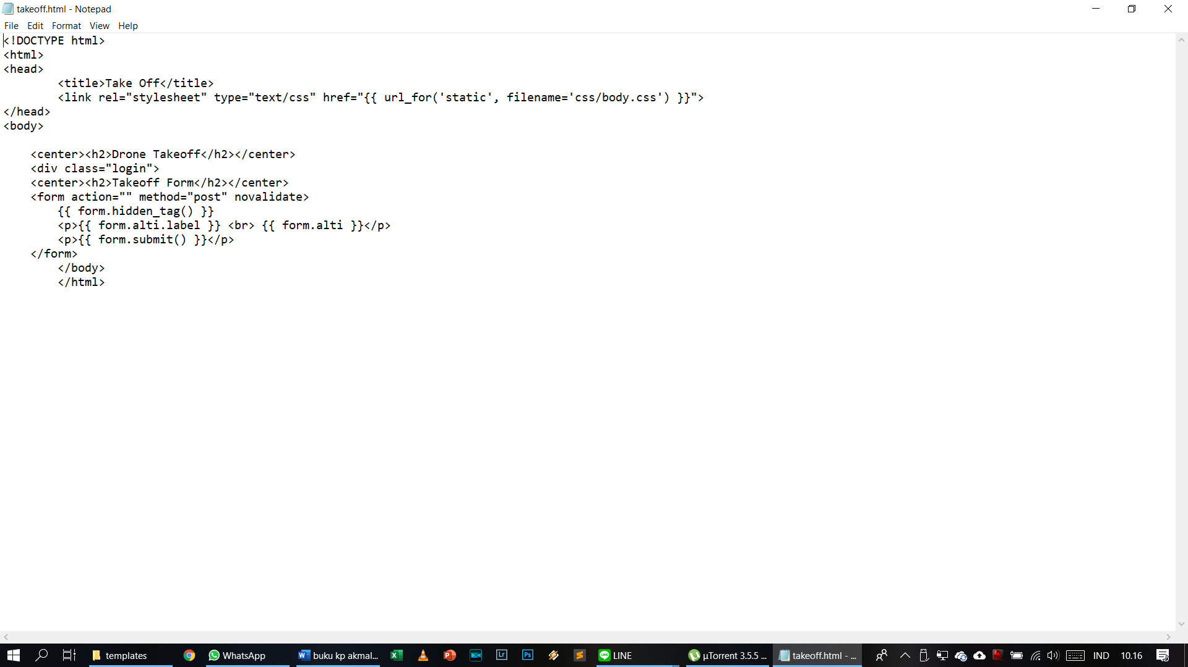

**Kode Sumber 5-4 Kode Sumber Halaman Lepas Landas**

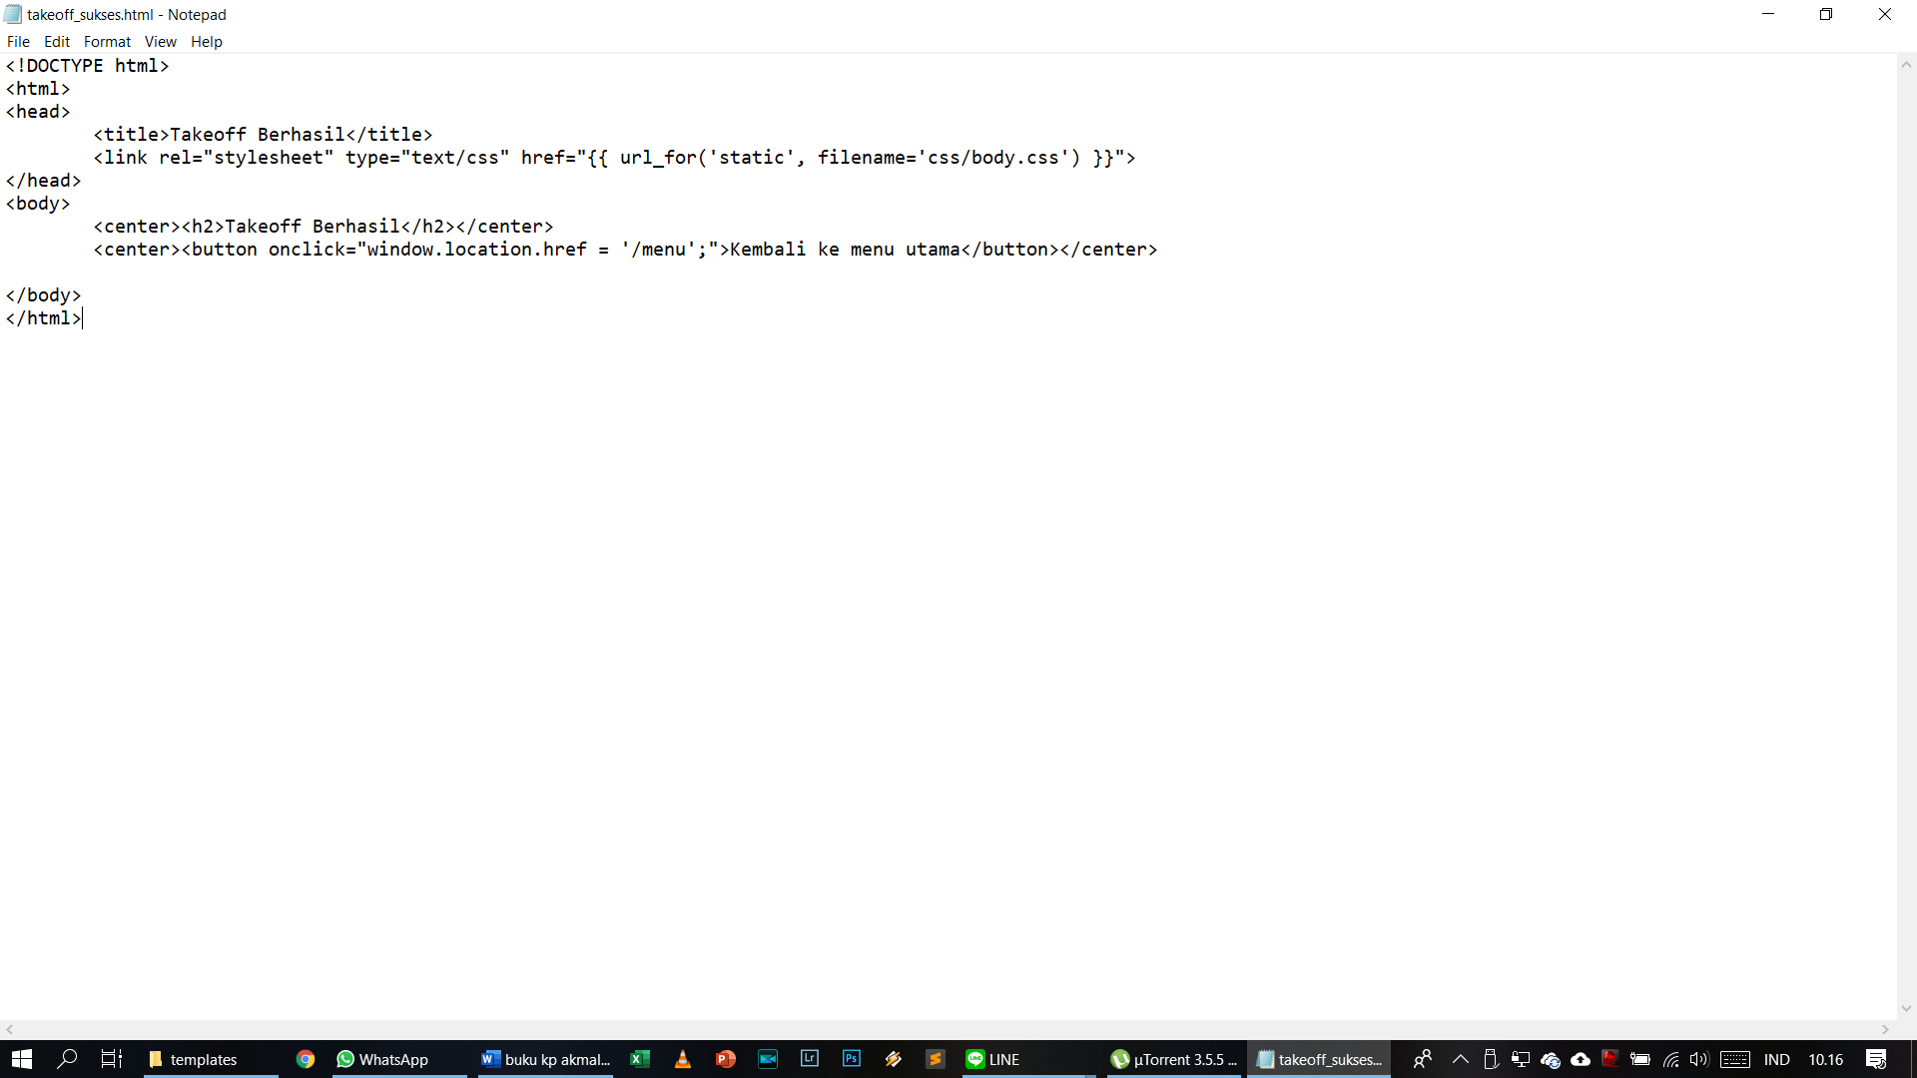

**Kode Sumber 5-5 Kode Sumber Halaman Konfirmasi Lepas Landas**

* + 1. ***Waypoint***

Halaman ini berisi tentang dimana, pengguna harus menentukan koordinat yang harus dilalui oleh *drone* tersebut. Maka dari itu, kami membuat halaman untuk mengatur koordinat yang harus dilalui oleh *drone* sesuai dengan kode sumber 5-6. Namun, jika ada kesalahan seperti menghapus titik koordinat tetapi pada saat *drone* sedang terbang, maka sistem akan menolak untuk mengeksekusinya dan halaman tersebut sesuai dengan yang tertera di kode sumber 5-7

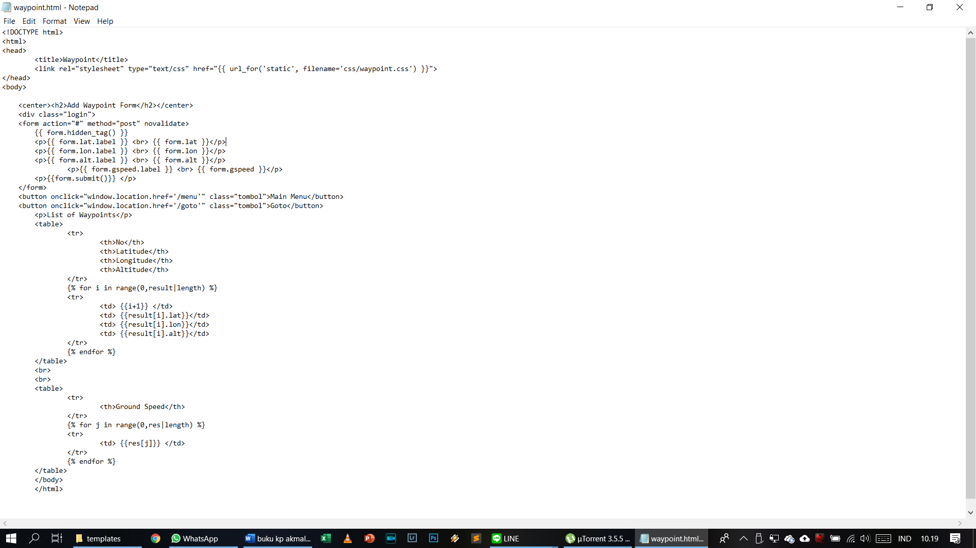

**Kode Sumber 5-6 Kode Sumber Menambahkan Koordinat *Drone***

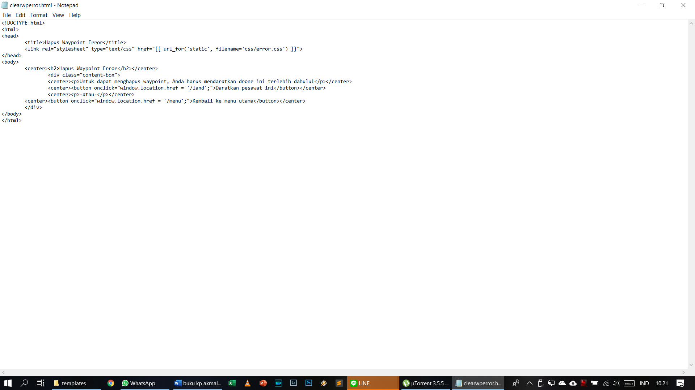

**Kode Sumber 5-7 Kode Sumber Kesalahan Untuk Menghapus Koordinat**

* + 1. **Go To**

Halaman ini berfungsi untuk menerbangkan *drone* tersebut. Setelah meng-klik tombol “Go To” pada halaman *monitoring*, maka jika *waypoint* sudah di-set, maka *drone* akan terbang. Namun, jika ada kesalahan seperti *waypoint* belum di set, maka sistem akan menolak untuk mengeksekusinya dan halaman tersebut sesuai dengan yang tertera di kode sumber 5-8.

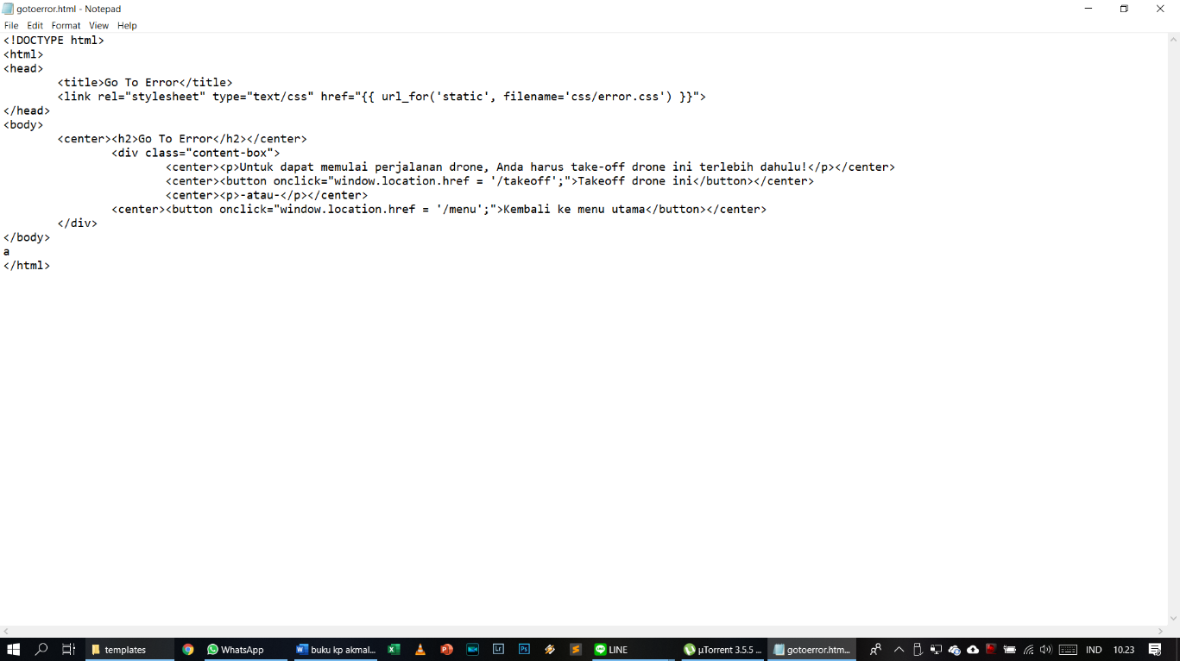

**Kode Sumber 5-8 Kode Sumber Kesalahan Menjalankan *Drone***

* + 1. **Connect**

Halaman ini berfungsi untuk menyambungkan dengan *drone*. *Drone* yang dapat disambungkan yakni *drone* yang berjalan pada protokol MavLink. Setelah meng-klik tombol “Connect” pada halaman connect, maka sistem akan mengkoneksikan ke *drone*, sesuai dengan yang tertera di kode sumber 5-9. Apabila koneksi berhasil, maka sistem akan menampilkan pesan seperti yang tertera pada Kode Sumber 5-10**.**

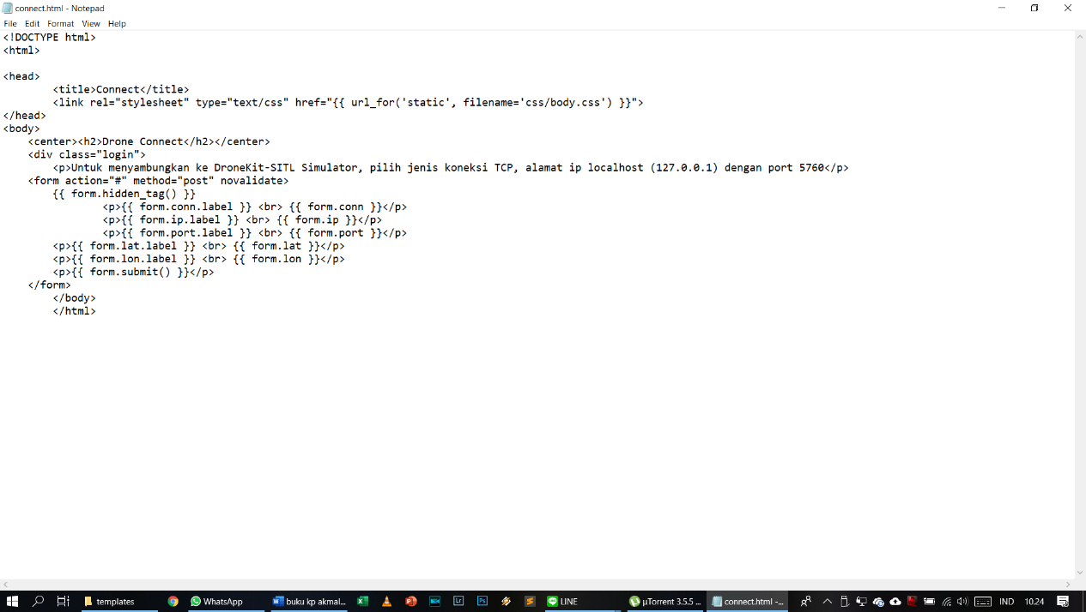

**Kode Sumber 5-9 Kode Sumber Mengkoneksikan dengan *Drone***

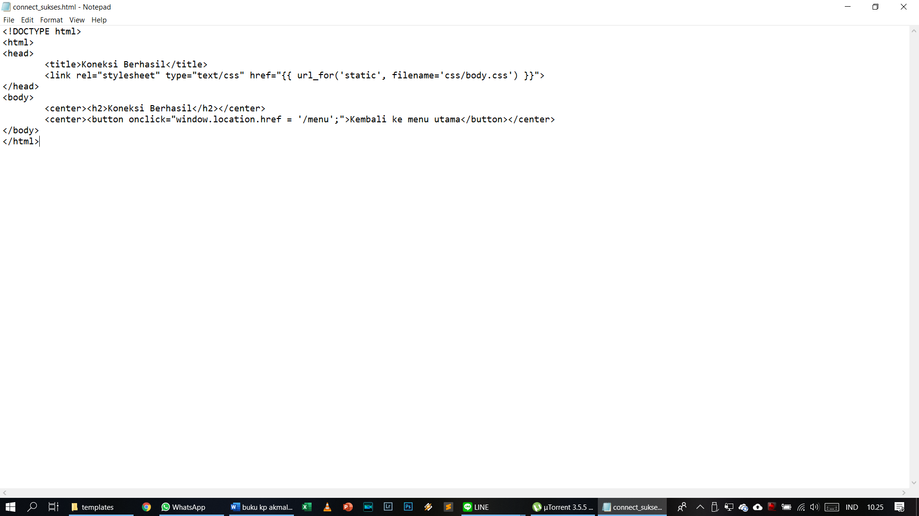

**Kode Sumber 5-10 Kode Sumber Pesan *drone* berhasil terkoneksi**

* + 1. **Landing**

Halaman ini berfungsi untuk mendaratkan *drone*. *Drone* dapat didaratkan dengan menekan tombol “Land” pada halaman *drone* *monitoring*. Apabila pendaratan berhasil, maka sistem akan menampilkan pesan seperti yang tertera pada Kode Sumber 5-11**.**

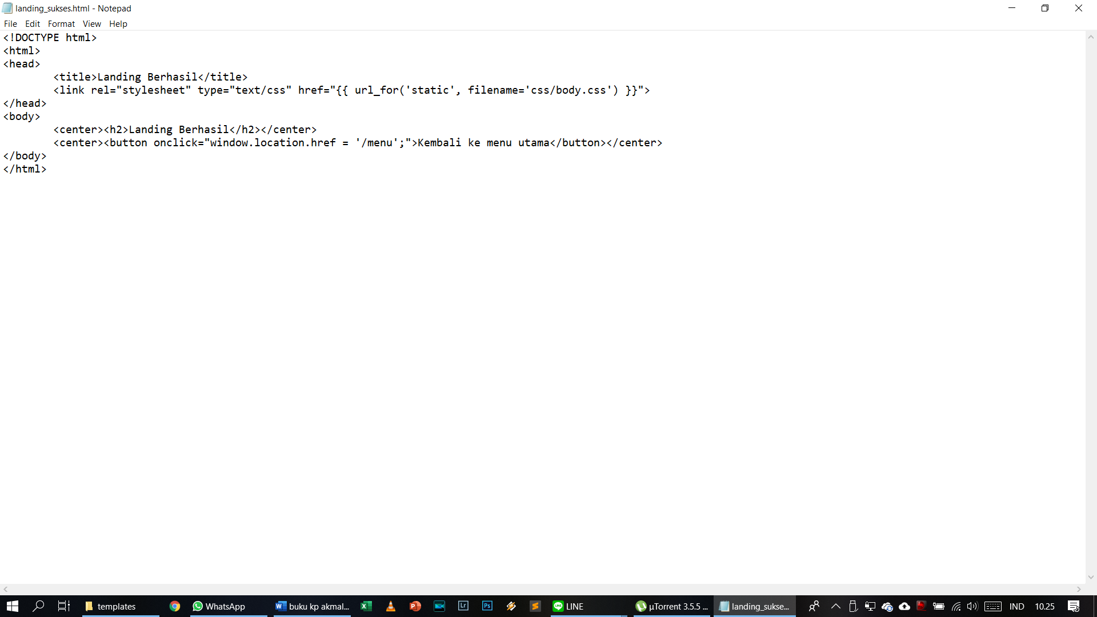

**Kode Sumber 5-11 Kode Sumber Pesan mendaratkan *drone* berhasil**

* + 1. **Cara Pakai**

Halaman ini berfungsi untuk menampilkan pengguna manual atau cara pakai sistem ini, seperti yang tertera pada Kode Sumber 5-12.

<!DOCTYPE HTML>

<html>

<head>

<title>Cara Pakai *Drone* Kit</title>

<meta charset="utf-8" />

<meta name="view*port*" content="width=device-width, initial-scale=1" />

<link rel="stylesheet" href="{{ url_for('static', filename='css/mainawesome.css') }}" />

</head>

<body>

<!-- Main -->

<section id="main">

<div class="inner">

<!-- One -->

<section id="one" class="wrapper style1">

<header class="special">

<h2>Bagaimana cara memakai aplikasi ini?</h2>

<p>*Drone* *Monitoring* Apps</p>

</header>

<div class="content">

<p>Aplikasi ini kompatibel dengan *drone* yang berkomunikasi dengan protokol MAVlink dan dapat berjalan pada Windows, Linux atau Mac OS.</p>

<ul>

<img src="{{ url_for('static', filename='img/main_menu.PNG') }}" alt="main menu" height="350", width="500">

<li><p>Pertama, buka <b>http://localhost:5000</b> atau <b>http://127.0.0.1:5000</b> pada browser. Lalu klik

tombol <b>MENU</b> di bawah</p></li>

<li><p>Kemudian pada "MENU" klik "Mulai *Drone* *Monitoring*" untuk memulai *drone* tracking.</p></li>

<img src="{{ url_for('static', filename='img/connect.PNG') }}" alt="main menu" height="350", width="500">

<li><p>Kemudian muncul halaman koneksi. Masukkan jenis koneksi, IP address, *port* pada *drone* (untuk menyambungkan ke Dronekit-SITL simulator,

masukkan jenis koneksi TCP, ip address 127.0.0.1, *port* 5760. Kemudian Masukkan garis lintang dan garis bujur home location *drone*nya.</p></li>

<img src="{{ url_for('static', filename='img/sukses_connect.PNG') }}" alt="main menu" height="350", width="500">

<li><p>Tunggu beberapa saat, lalu akan muncul halaman yang memberitahukan bahwa koneksi sukses. Lalu klik "Kembali ke menu utama"</p></li>

<img src="{{ url_for('static', filename='img/main.PNG') }}" alt="main menu" height="350", width="500">

<li><p>Kemudian muncul halaman utama yang menampilkan peta, navbar, dan data telemetri *drone*.</p></li>

<img src="{{ url_for('static', filename='img/navbar.PNG') }}" alt="main menu" height="100", width="900">

<li><p>Pada Navbar, terdapat menu:</p>

<ul>

<li><p><b>Halaman Utama</b>, untuk kembali ke halaman utama.</p></li>

<li><p><b>Cara Pakai</b>, untuk melihat cara pakai aplikasi ini.</p></li>

<li><p><b>*Monitoring*</b>, untuk melihat posisi dan data telemetri *drone*.</p></li>

<li><p><b>Add New *Waypoint*</b>, untuk menambahkan *waypoint* baru.</p></li>

<li><p><b>*Takeoff*</b>, untuk menerbangkan *drone*.</p></li>

<li><p><b>Go To</b>, untuk menjalankan *drone* melalui *waypoint* yang telah di-<i>set</i>.</p></li>

<li><p><b>Landing</b>, untuk mendaratkan *drone*.</p></li>

<li><p><b>Clear *Waypoint*s</b>, untuk menghapus *waypoint*. Tetapi untuk melakukan hal itu harus mendaratkan *drone* terlebih dahulu.</p></li>

<li><p><b>Disconnect</b>, untuk memutuskan sambungan dengan *drone*.</p></li>

</ul>

</li>

<img src="{{ url_for('static', filename='img/wp1.PNG') }}" alt="main menu" height="350", width="500">

<li><p>Untuk menambahkan *waypoint*, klik tombol <b>Add New *Waypoint*</b> pada navbar, lalu muncul tampilan seperti di atas. Isi latitude, longi

tude, ketinggian, dan kecepatan yang diinginkan. Jika menginginkan kecepatan default, maka masukkan -1 pada kecepatan.</p></li>

<img src="{{ url_for('static', filename='img/wp2.PNG') }}" alt="main menu" height="350", width="500">

<li><p>Jika sudah menambahkan *waypoint*, maka daftar *waypoint* akan tampil di bawah dan pada peta di halaman *monitoring*. Kemudian jika Anda telah

selesai menambahkan *waypoint*, klik <b>Go To</b> untuk memulai perjalanan, atau <b>Main Menu</b> untuk kembali ke halaman *monitoring*.</p></li>

<img src="{{ url_for('static', filename='img/*takeoff*1.PNG') }}" alt="main menu" height="350", width="500">

<li><p>Untuk take off, klik <b>*Takeoff*</b> pada navbar. Kemudian muncul halaman seperti di atas. Masukkan altitude yang diinginkan lalu klik <b>

*Takeoff*!</b></p></li>

<img src="{{ url_for('static', filename='img/*takeoff*2.PNG') }}" alt="main menu" height="350", width="500">

<li><p>Setelah *takeoff* berhasil, muncul halaman seperti di atas, kemudian klik <b>Kembali ke menu utama</b>.</p></li>

<li><p>Untuk memulai perjalanan, klik <b>Go To</b>. Pastikan sudah men-set *waypoint* dan men-*takeoff* kan *drone* terlebih dahulu!<br>

<p>*Error* yang akan terjadi:</p>

<ul>

<li>Jika belum men-set *waypoint*, maka akan dialihkan ke halaman *waypoint* untuk men-set *waypoint* terlebih dahulu.</li>

<img src="{{ url_for('static', filename='img/goto*error*.PNG') }}" alt="main menu" height="350", width="500">

<li>Jika belum men-*takeoff*kan *drone*, maka akan muncul pesan *error* seperti di atas. Klik <b>*Takeoff*</b> untuk menerbangkan *drone*,

atau klik <b>Kembali ke menu utama</b> untuk kembali ke halaman *monitoring*.</li>

</ul>

<img src="{{ url_for('static', filename='img/otw.PNG') }}" alt="main menu" height="350", width="500">

<p>Jika berhasil, maka akan muncul tampilan seperti ini di halaman *monitoring*.</p>

</li>

<li>Untuk mendaratkan pesawat, klik <b>Landing.</b> Setelah itu akan dialihkan ke halaman *monitoring*.</li>

<li>Untuk menghapus *waypoint*, klik <b>Clear *Waypoint*s</b>. Pastikan pesawat telah didaratkan sebelum menghapus *waypoint*. <br>

<p>*Error* yang akan terjadi:</p>

<ul>

<img src="{{ url_for('static', filename='img/clearwp*error*.PNG') }}" alt="main menu" height="350", width="500">

<li>Jika belum mendaratkan pesawat, maka muncul pesan *error* seperti di atas. Klik <b>Daratkan Pesawat Ini</b> untuk mendaratkan *drone*,

atau klik <b>Kembali ke menu utama</b> untuk kembali ke halaman *monitoring*.</li>

</ul></li>

<li>Untuk mendisconnect dengan *drone*, klik <b>Disconnect</b>. Kemudian, akan dialihkan ke halaman utama dan semua *waypoint* akan dihapus.</li>

</ul>

<ul class="actions">

<center><li><a href="/" class="button special big">KEMBALI KE MENU UTAMA</a></li></center>

</ul>

<br>

</div>

</section>

<!-- Scripts -->

<script src="{{ url_for('static', filename='js/jquery.min.js') }}"></script>

<script src="{{ url_for('static', filename='js/jquery.poptrox.min.js') }}"></script>

<script src="{{ url_for('static', filename='js/skel.min.js') }}"></script>

<script src="{{ url_for('static', filename='js/util.js') }}"></script>

<script src="{{ url_for('static', filename='js/main.js') }}"></script>

</body>

</html>

**Kode Sumber 5-12 Kode Sumber Menampilkan Pengguna Manual atau Cara Pakai**

* + 1. **Tentang Kami**

Halaman ini berfungsi untuk menampilkan tentang pembuat sistem ini, seperti yang tertera pada **Kode Sumber 5-12.**

<!DOCTYPE HTML>

<html>

<head>

<title>Tentang Kami</title>

<meta charset="utf-8" />

<meta name="viewport" content="width=device-width, initial-scale=1" />

<link rel="stylesheet" href="{{ url_for('static', filename='css/mainawesome.css') }}" />

</head>

<body>

<!-- Main -->

<section id="main">

<div class="inner">

<!-- One -->

<section id="one" class="wrapper style1">

<header class="special">

<h2>Tentang Kami</h2>

<p>Drone Monitoring Apps</p>

</header>

<div class="content">

<p>Kami mendapat kesempatan untuk kerja praktik di Badan Pengkajian Dan Penerapan Teknologi (BPPT) di Pusat Teknologi Elektronika di Serpong, Banten.

<br>

<br>

Dalam project aplikasi ini, kami membuat aplikasi Drone Monitoring berbasis web (web-based) dikarenakan masih jarangnya aplikasi drone monitoring yang dapat dikontrol di hampir semua device. Kami berdua adalah mahasiswa Departemen Informatika ITS 2016. Aplikasi ini bertujuan selain untuk membuat, juga untuk memenuhi nilai mata kuliah Kerja Praktik kami

<br>

<br>

Pembimbing kami:

<br>

Dr. Hadziq Fabroyir, S.Kom., M.Sc. (Sebagai Dosen Pembimbing dari Departemen Informatika ITS)

<br>

Dr. Fadjar Rahino Triputra (Sebagai Pembimbing Lapangan dari Badan Pengkajian Dan Penerapan Teknologi (BPPT) Serpong, Banten)</p>

<br>

<p>

Nama Mahasiswa yang membuat aplikasi ini:

<br>

Akmal Darari Rafif Baskoro - 05111640000148

<br>

Irham Muhammad Fadhil - 05111640000085

<br>

<br>

Departemen Informatika

<br>

Institut Teknologi Sepuluh Nopember

<br>

Surabaya, Jawa Timur</p>

<ul class="actions">

<center><li><a href="/" class="button special big">KEMBALI KE MENU UTAMA</a></li></center>

</ul>

<br>

</div>

</section>

<!-- Scripts -->

<script src="{{ url_for('static', filename='js/jquery.min.js') }}"></script>

<script src="{{ url_for('static', filename='js/jquery.poptrox.min.js') }}"></script>

<script src="{{ url_for('static', filename='js/skel.min.js') }}"></script>

<script src="{{ url_for('static', filename='js/util.js') }}"></script>

<script src="{{ url_for('static', filename='js/main.js') }}"></script>

</body>

</html>

**Kode Sumber 5-13 Kode Sumber Menampilkan Tentang Kami**

* 1. **Implementasi Lapisan Kontrol**

Pada bab ini akan dibahas mengenai implementasi lapisan kontrol yang terduru dari implementasi lapisan kontrol log in ke sistem *drone*, menampilkan posisi *drone*, menerbangkan *drone*, menambahkan *waypoint*, menjalankan *drone*, dan menyambungkan dengan *drone*.

* + 1. **Implementasi Kontrol Login ke Sistem *Drone***

Untuk *login*, lapisan kontrol harus dapat mengecek apakah username dan password yang diinputkan pengguna sesuai atau tidak, seperti yang tercantum pada Kode Sumber 5-14**.**

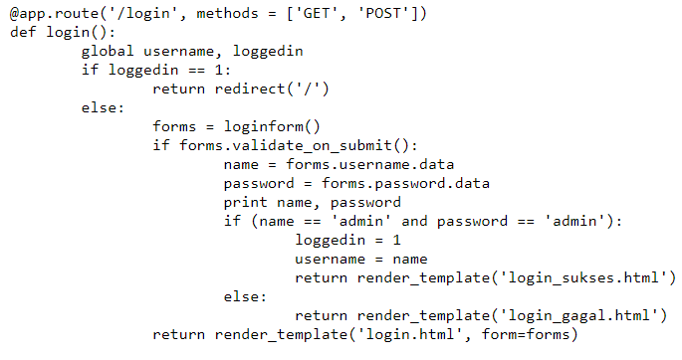

**Kode Sumber 5-14 Kode Sumber Kontrol Login ke Sistem *Drone***

* + 1. **Implementasi Kontrol Menampilkan Posisi *Drone***

Untuk menampilkan posisi *drone*, lapisan kontrol yang dibuat harus mendapatkan posisi yang disampaikan oleh *drone* lalu menampilkannya ke antarmuka, seperti yang terlihat pada kode sumber 5-15.

@app.route('/menu')

def index():

global connected, remainingDistance

if connected == 0:

return redirect('/connect')

else:

return render_template("index.html", latitude=str(d.vehicle.location.global_relative_frame.lat),

longitude=str(d.vehicle.location.global_relative_frame.lon), altitude=str(d.vehicle.location.global_relative_frame.alt),

battery =str(d.vehicle.battery.level), airspeed=str(d.vehicle.airspeed*3.6), groundspeed=str(d.vehicle.groundspeed*3.6),

way = str(temp), head=str(d.vehicle.heading), wp=*waypoint*, las=la, los=lo, rem= remainingDistance)

**Kode Sumber 5-15 Kode Sumber Kontrol Menampilkan Posisi *Drone***

* + 1. **Implementasi Kontrol Menerbangkan *Drone***

Kode sumber di bawah mendeskripsikan fungsi kontrol untuk menerbangkan *drone*. *Drone* akan terbang sesuai dengan ketinggian yang diinputkan pengguna.

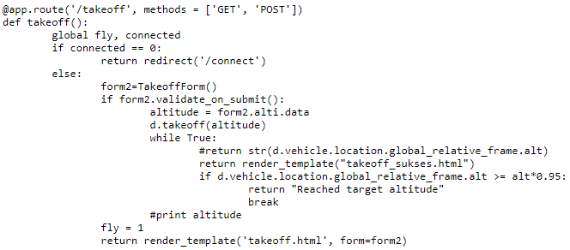

**Kode Sumber 5-16 Kode Sumber Kontrol Menerbangkan *Drone***

* + 1. **Implementasi Kontrol Menambahkan *Waypoint***

Penambahan *waypoint* memerlukan lapisan kontrol yang mengatur bagaimana caranya aplikasi memasukkan *waypoint* ke dalam sistem. Prosedur pemasukan *waypoint* adalah proses yang standar dimana data garis lintang, garis bujur, ketinggian dan *groundspeed* dimasukkan sehingga dapat menjadi acuan untuk lapisan kontrol yang lainnya. Implementasi lapisan kontrol pemasukan data dapat dilihat pada kode sumber 5-17 berikut.

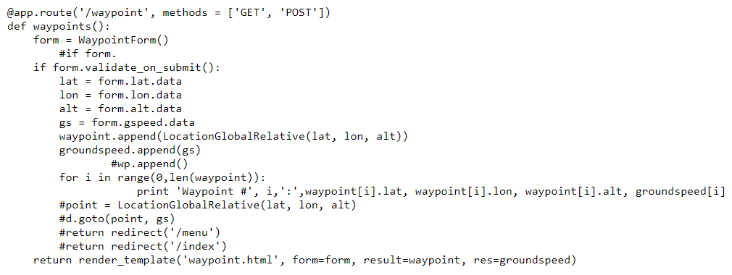

**Kode Sumber 5-17 Kode Sumber Kontrol Menambahkan *Waypoint***

* + 1. **Implementasi Kontrol Menjalankan *Drone***

Berikut ini merupakan fungsi kontrol untuk menjalankan *drone*. *Drone* akan berjalan menurut *waypoint* yang telah pengguna set sebelumnya. Berikut ini adalah kode sumber untuk implementasi fungsi kontrol “Menjalankan *Drone*”:

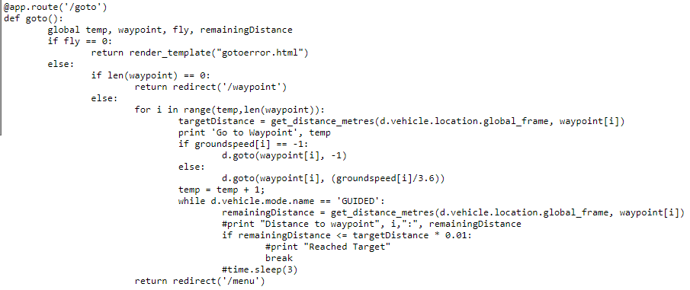

**Kode Sumber 5-18 Kode Sumber Kontrol Menjalankan *Drone***

* + 1. **Implementasi Kontrol Menyambungkan dengan *Drone***

Berikut ini merupakan fungsi kontrol untuk menyambungkan dengan *drone*. *Drone* yang dapat disambungkan yakni *drone* yang berjalan pada prortokol MAVLink atau *drone* simulator. Inputan yang diperlukan oleh pengguna adalah jenis koneksi (TCP, UDP), alamat IP, *port*, titik asal *drone* (garis lintang dan garis bujur). Setelah pengguna menekan tombol Connect, sistem akan tersambung dengan *drone*. Berikut ini adalah kode sumber untuk implementasi fungsi kontrol “Menyambungkan dengan *Drone*”:

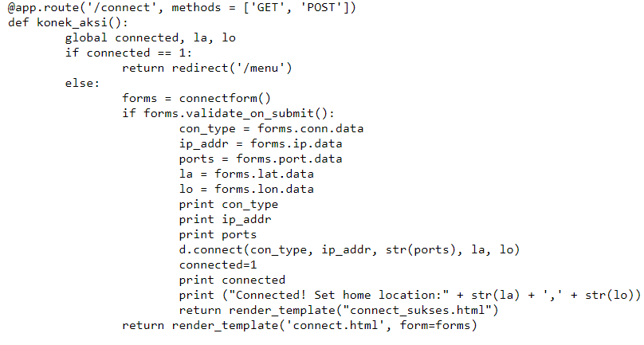

**Kode Sumber 5-19 Kode Sumber Kontrol Menyambungkan dengan *Drone***

* 1. **Implementasi Antarmuka Pengguna**

Pada bagian ini kami akan menampilkan antarmuka halaman-halaman yang ada di dalam aplikasi *Drone Monitoring* berbasis website ini.

* + 1. **Halaman Selamat Datang**

Pada antarmuka pengguna utama, pengguna dapat melihat tampilan teks selamat datang sebagaimana terlihat pada gambar 5-1.

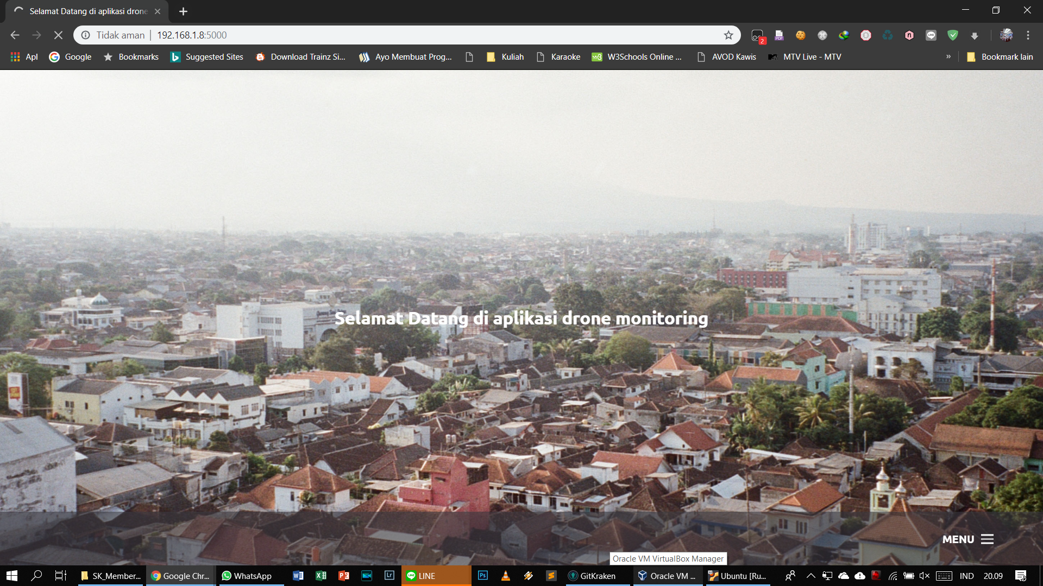

**Gambar 5-1 Antarmuka Selamat Datang**

* + 1. **Halaman *login***

Antarmuka ini menyajikan tampilan awal sebelum memulai *Drone* *Monitoring*. Melalui antarmuka ini, pengguna dapat *login* dengan menggunakan nama pengguna dan *password* seperti pada gambar 5-2*.* Jika *login* berhasil, maka akan ada peringatan dan langsung diarahkan ke halaman utama seperti pada gambar 5-3.

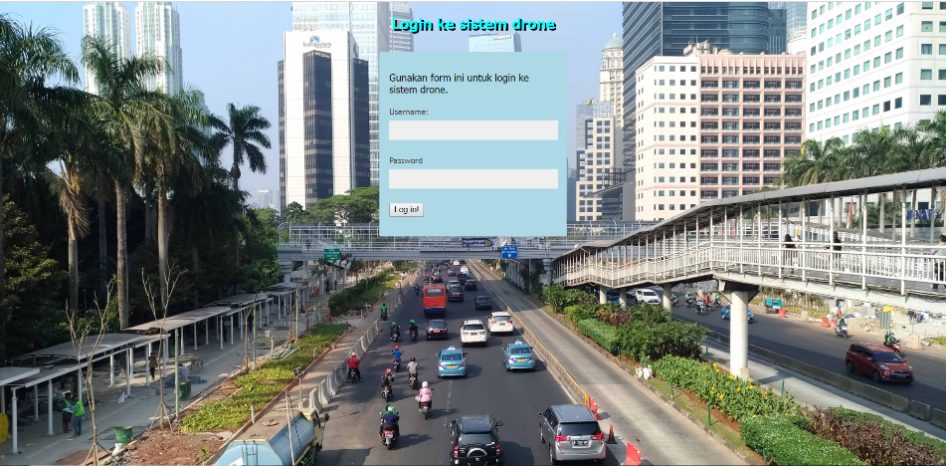

**Gambar 5-2 Antarmuka *Login***

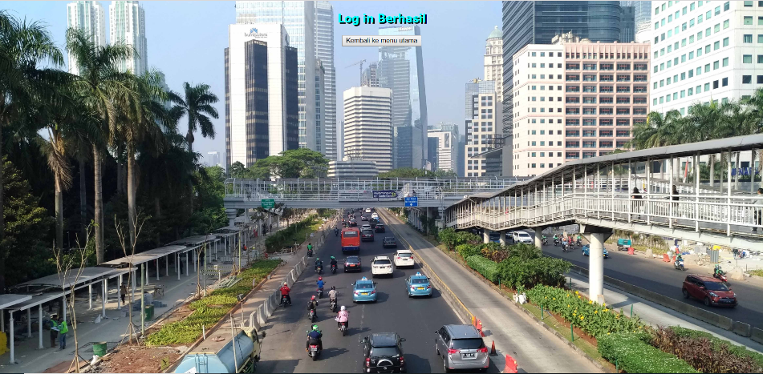

**Gambar 5-3 Antarmuka *Login* Berhasil**

* + 1. **Halaman Koneksi *Drone***

Antarmuka ini menyajikan tampilan ketika pengguna memulai *Drone* *Monitoring*. Pada antarmuka ini pengguna dapat memasukkan koordinat dan menyambungkan perangkat dengan *drone* dengan menggunakan *IP Address* dan *Port* seperti pada gambar 5-4*.* Jika koneksi berhasil, maka akan ada peringatan dan pengguna langsung diarahkan ke halaman *Drone* *Monitoring* seperti pada gambar 5-5.

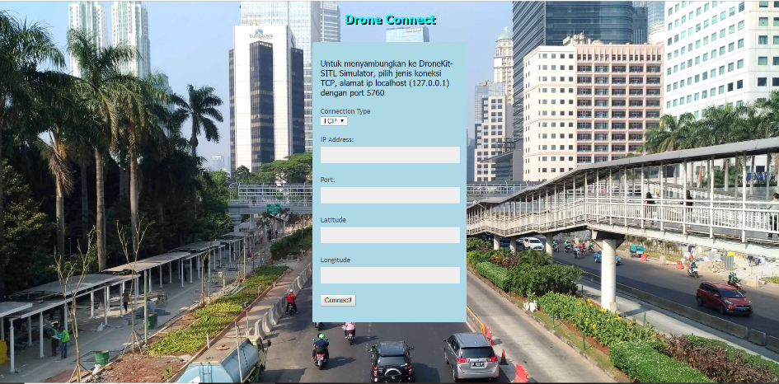

**Gambar 5-4 Antarmuka Halaman Koneksi *Drone***

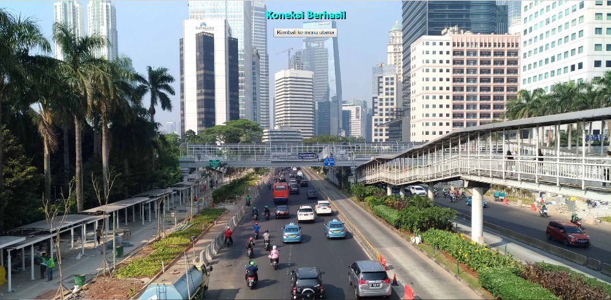

**Gambar 5-5 Peringatan koneksi berhasil**

* + 1. **Halaman *Drone Monitoring***

Antarmuka ini menampilkan apa saja yang dapat dilakukan di *Drone Monitoring*. Ketika pengguna menekan tombol *Add New Waypoint,* tampilan seperti pada gambar 5-6 akan muncul. Pada tampilan ini pengguna dapat menambah tujuan dari *drone* tersebut berdasarkan koordinat GPS. Kemudian, ketika pengguna menekan tombol “*Add New Waypoint*”, daftar koordinat akan muncul seperti pada gambar 5-7 dan gambar 5-8. Jika pengguna tekan tombol *Goto*, maka pesan kesalahan akan muncul dikarenakan pesawat belum lepas landas seperti pada gambar 5-9. Sebagai akibatnya, pengguna akan diarahkan ke *Takeoff Form* seperti pada gambar 5-10. Setelah memasukkan ketinggian di *Takeoff Form*, maka *drone* dapat lepas landas dan kembali ke halaman utama dengan tambahan koordinat dan garis rute seperti pada gambar 5-11. *Waypoint* dapat dihapus, tetapi untuk *drone* sendiri harus didaratkan terlebih dahulu seperti pada peringatan di gambar 5-12. Setelah itu, *drone* dapat diputuskan koneksinya dan pengguna akan diarahkan kembali ke antarmuka selamat datang.

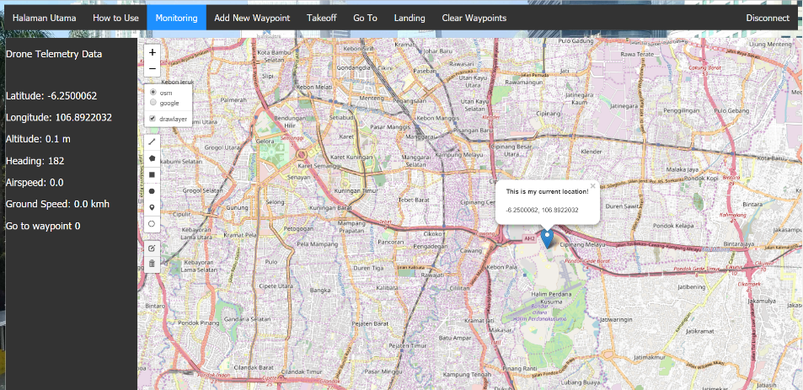

**Gambar 5-6 Antarmuka *Drone Monitoring***

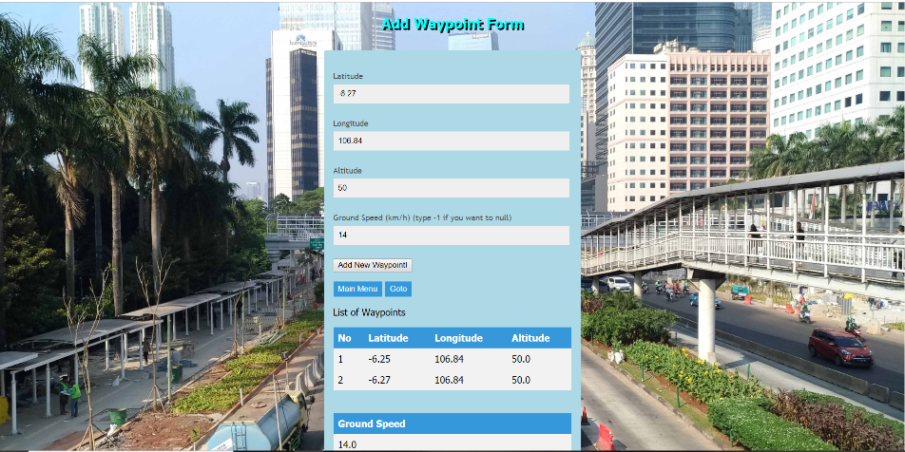

**Gambar 5-8 Antarmuka penambahan titik tujuan**

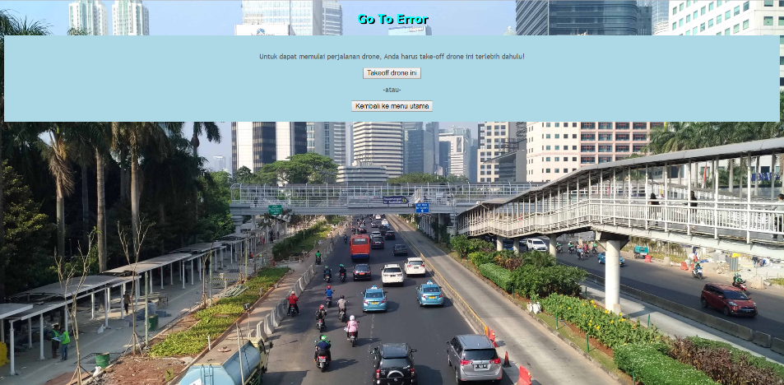

**Gambar 5-9 Antarmuka kesalahan dikarenakan pesawat belum lepas landas**

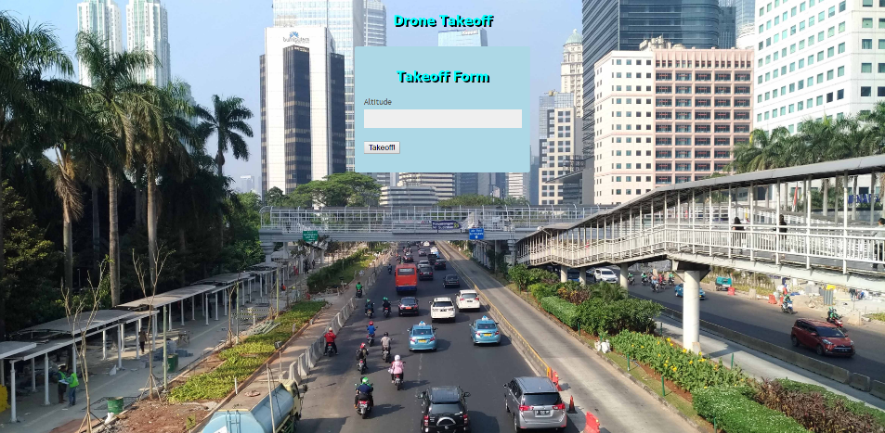

**Gambar 5-10 Antarmuka *Takeoff Form***

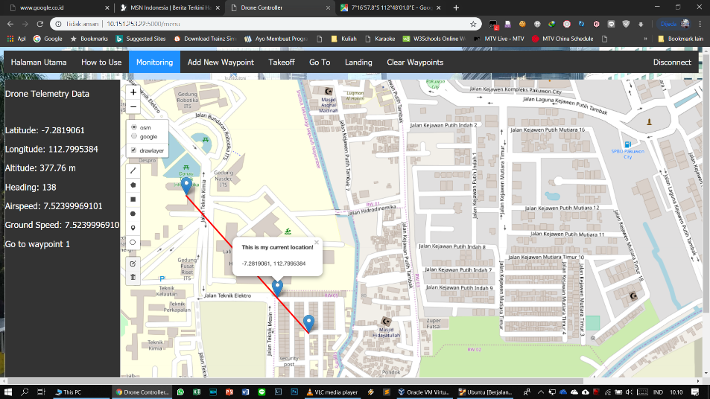

**Gambar 5-11 Antarmuka jika selesai lepas landas dan terdapat rute yang akan dilalui**

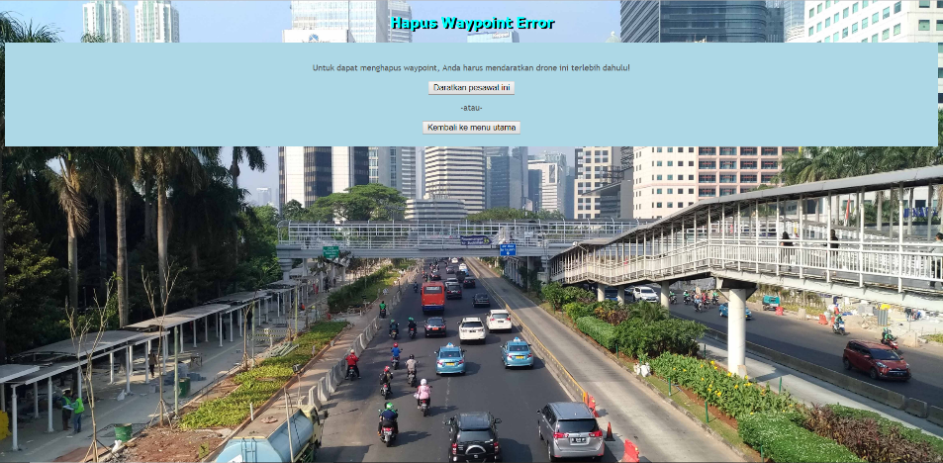

**Gambar 5-12 Antarmuka kesalahan dikarenakan pesawat belum mendarat**

* + 1. **Halaman Cara Pemakaian Perangkat Lunak**

Pada antarmuka ini, hanya ditampilkan berupa cara pemakaian dari aplikasi *Drone Monitoring* ini seperti pada gambar 5-13 dan 5-14.

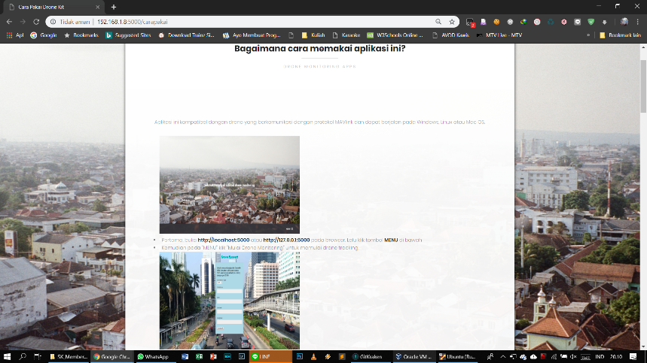

**Gambar 5-13 Antarmuka Cara Pemakaian Aplikasi**

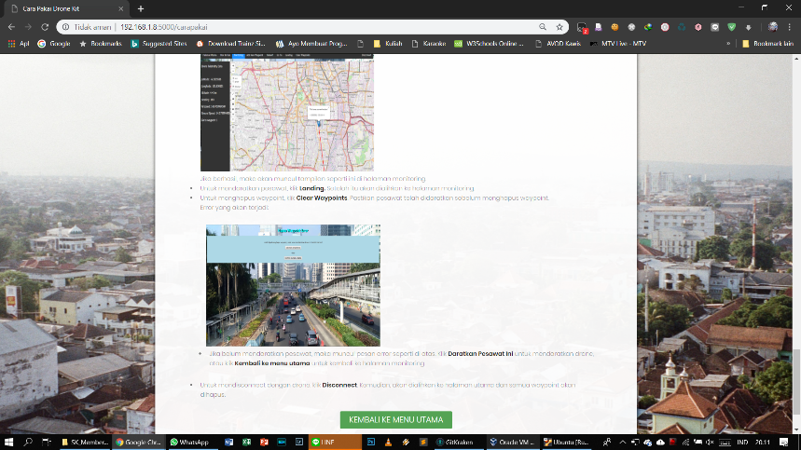

**Gambar 5-14 Antarmuka Cara Pemakaian Aplikasi**

* + 1. **Halaman Tentang Pembuat Aplikasi**

Pada antarmuka ini kurang lebih sama saja dengan tampilan antarmuka cara pemakaian aplikasi. Hanya saja perbedaanya ada didalam kontennya yang berisi tentang aplikasi ini sekaligus juga pembuatnya seperti pada gambar 5-15.

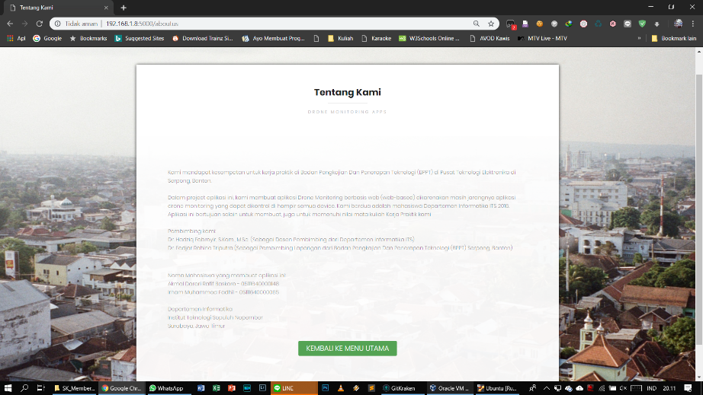

**Gambar 5-15 Antarmuka Tentang *Software* Ini**

BAB VI

PENGUJIAN DAN EVALUASI

Pengujian dilakukan untuk memastikan kualitas perangkat lunak yang dikembangkan dan kesesuaian hasil eksekusi perangkat lunak dengan analisis dan perancangan perangkat lunak.

* 1. **Tujuan Pengujian**

Pengujian dilakukan terhadap aplikasi *Drone Station* guna mengetahui beberapa hal berikut:

1. Menguji kesesuaian dan ketepatan fungsionalitas dari seluruh sistem aplikasi
2. Menguji kesesuaian tools yang digunakan dalam pengembangan aplikasi *Drone Station*
   1. **Kriteria Pengujian**

Penilaian atas pencapaian tujuan pengujian didapatkan dengan memperhatikan beberapa hasil yang diharapkan berikut ini:

1. Kemampuan aplikasi dalam menampilkan telemetri data sesuai dengan *drone* yang dikoneksikan (Dalam kasus ini, kami menggunakan simulasi dari Dronekit-Python).
2. Kemampuan aplikasi dalam memenuhi kebutuhan fungsionalitas lainnya, yakni memasukkan rute, terbang ke suatu tempat, dan memutuskan koneksi.
3. Kesesuaian dalam memenuhi kebutuhan non-fungsional aplikasi, yaitu kemudahan pemahaman terkait *frontend*.
   1. **Lingkungan Pengujian**

Spesifikasi perangkat keras dan perangkat lunak yang digunakan untuk implementasi dapat dilihat pada Tabel 6.3.1 hingga 6.3.3 di bawah. Sedangkan untuk pengujian di perangkat bergerak dapat dilihat pada tabel 6.3.4 di bawah:

**Tabel 6.3.1** Spesifikasi Perangkat Keras dan Lunak yang Digunakan sebagai *Client* pertama

|  |  |
| --- | --- |
| Komponen | Spesifikasi |
| CPU | Intel Core i7-6700HQ CPU @2.60 GHz (8 CPUs) |
| Memori RAM | 8192 MB |
| Hard Disk | 1 TB |
| Sistem Operasi | Windows 10 Education 64-bit (10.0 Build 17134) |
| Keterangan | Sebagai *Client* Pertama |

**Tabel 6.3.2** Spesifikasi Perangkat Keras dan Lunak yang Digunakan sebagai *Client* kedua

|  |  |
| --- | --- |
| Komponen | Spesifikasi |
| CPU | Intel Core i7-7700HQ CPU @2.60 GHz (8 CPUs) |
| Memori RAM | 16384 MB |
| Hard Disk | 128 GB (SSD) + 1 TB (HDD) |
| Sistem Operasi | Windows 10 Education 64-bit (10.0 Build 17134) |
| Keterangan | Sebagai *Client* Kedua |

**Tabel 6.3.3** Spesifikasi Perangkat Keras dan Lunak yang Digunakan sebagai *Server*

|  |  |
| --- | --- |
| Komponen | Spesifikasi |
| CPU | Intel Core i7-7700HQ CPU @2.60 GHz (8 CPUs) (Catatan: Settingan di VirtualBox menggunakan processor *Quad Core*) |
| Memori RAM | 4096 MB |
| Hard Disk | 50 GB |
| Sistem Operasi | Linux Ubuntu 18.04 LTS |
| Keterangan | Sebagai *Server* (Menggunakan *software* Oracle VirtualBox) |

**Tabel 6.3.4** Spesifikasi Perangkat Keras dan Lunak yang Digunakan untuk Pengujian di Perangkat Bergerak

|  |  |
| --- | --- |
| Komponen | Spesifikasi |
| Merek dan Tipe | Asus Zenfone 3 ZE520KL |
| CPU | Qualcomm Snapdragon 625 2.0 GHz Octa Core |
| Memori RAM | 2854 MB |
| Memori Internal | 32 GB |
| Sistem Operasi | Android 8.0.0 (Oreo) |
| Keterangan | Sebagai *Client* di Perangkat Bergerak |

* 1. **Skenario Pengujian**

Skenario pengujian dilakukan melalui simulasi penerbangan pada koordinat dan ketinggian yang ditentukan dengan perangkat yang bermacam-macam. Untuk pengujian kali ini, kami menguji dengan menggunakan seperangkat komputer jinjing sebagai pengguna (dengan sistem operasi Windows 10), *server* yang berisi program Python (untuk hal ini, kami menggunakan VirtualBox dan komputer *virtual* bersistem operasi Ubuntu 18.04 LTS) dan *smartphone* (dengan sistem operasi Android dengan berbagai macam merek). Untuk pengujian kali ini, kami menggunakan koneksi internet di jaringan yang sama.

Langkah-langkah dari untuk pengujian adalah berikut ini:

1. *Server* mengeksekusi program yang sudah kami buat dan menjalankannya
2. Pengguna berupa komputer jinjing dan *smartphone* memasukkan *IP Address* dan *Port* yang sesuai dengan *IP Address* *Server* dan *Port* yang sudah pengguna tentukan
3. Pengguna menghubungkan aplikasi dengan *drone* lalu menerbangkan *drone* menuju rute yang sudah ditentukan
4. Pengguna mencoba memahami *interface* aplikasi yang kami buat
5. Pengguna memutuskan koneksi dengan *drone*, lalu keluar dari aplikasi.
   1. **Evaluasi Pengujian**

Hasil pengujian dilakukan terhadap pengamatan mengenai perilaku sistem aplikasi *Drone Station* dalam skenario uji coba. Pengujian dilakukan dari pihak developer dan pembimbing lapangan.

Berikut ini adalah hasil uji coba terhadap aplikasi yang telah dibuat:

**Tabel 6.4-1** Tabel Hasil Pengujian

|  |  |
| --- | --- |
| **Kriteria Pengujian** | **Hasil Pengujian** |
| Koneksi dengan satu perangkat | Terpenuhi |
| Koneksi dengan banyak perangkat | Terpenuhi |
| Koneksi dengan *drone* | Belum sepenuhnya terpenuhi |
| Antarmuka menampilkan telemetri *drone* yang sebenarnya | Terpenuhi |
| Pengguna menuju rute yang sudah ditentukan dengan ketinggian tertentu | Terpenuhi |
| Pengguna menambah dan mengubah rute dengan perangkat lain yang sudah dikoneksikan | Terpenuhi |
| Pengguna mengubah kecepatan dan ketinggian *drone* | Terpenuhi |
| Pengguna mendaratkan *drone* baik sesuai rute maupun ditengah perjalanan | Terpenuhi |
| Pengguna memutuskan koneksi dengan *drone* | Terpenuhi |

Pada bagian koneksi dengan *drone*, untuk saat ini belum sepenuhnya terpenuhi dikarenakan untuk meminjam peralatannya, kami harus meminjamnya di departemen lain (yaitu departemen Pertahanan dan Keamanan). Dikarenakan harga dari alat tersebut mahal dan terbatas, maka pengujian hanya dilakukan dengan menggunakan dronekit-python *simulator.* Dan dari hasil pengujian, ditunjukkan bahwa fungsionalitas utama dari aplikasi sebagian besar sudah memenuhi harapan dan kriteria.

*[Halaman sengaja dikosongkan]*

BAB VII

KESIMPULAN dan SARAN

* 1. **Kesimpulan**

Kesimpulan yang didapat setelah melakukan pengembangan aplikasi pada kegiatan Kerja Praktik di Pusat Teknologi Elektronika – BPPT PUSPIPTEK adalah:

* Aplikasi yang dibangun berguna untuk mengawasi keadaan sekitar dengan menggunakan *drone*.
* Platform *web* dirasa memang paling mudah untuk aplikasi ini karena kemudahannya dalam pengaksesan dan pengembangan di kemudian hari.
  1. **Saran**

Saran untuk pengembangan sistem aplikasi *Drone Station* ini adalah sebagai berikut:

* Agar tidak mudah dibajak oleh orang yang tidak bertanggung jawab, maka diperlukan sistem autentikasi dengan menggunakan *password* sebelum masuk ke dalam aplikasi.
* Mencari cara supaya jika halaman tersebut disegarkan berulang kali, perbesaran peta tidak kembali seperti semula.

DAFTAR PUSTAKA

[1] Tutorials Point, "Flask Tutorial,".[Online]

Available :

<https://www.tutorialspoint.com/flask>

[Accessed 2 May 2019]

[2] LeafletJS – a interactive library for interactive maps,".[Online]

Available :

<https://leafletjs.com/>

[Accessed 2 May 2019]

[3] Dronekit by 3D Robotics – Github Repository,".[Online]

Available :

<https://github.com/dronekit>

[Accessed 2 May 2019]

[4] TutorialsPoint, “Python Tutorial: [Online]

Available

<https://www.tutorialspoint.com/python/>

[Accessed 2 May 2019]

BIODATA PENULIS I

Nama : Irham Muhammad Fadhil

Tempat, Tanggal Lahir : Surabaya, 4 Juli 1998

Jenis Kelamin : Laki-laki

Agama : Islam

Status : Belum Menikah

Alamat Asal : Perum. Villa Galaxi Jalan Lotus Raya D 2/7 Jakasetia Bekasi 17147

Alamat Surabaya : Jalan Kalikepiting 55/2B, Surabaya

Telepon : 081283902244

Email : irham.mfadhil@gmail.com

PENDIDIKAN *FORM*AL

2016 – Sekarang : Mahasiswa S1 Informatika ITS

2013 – 2016 : SMA Negeri 2 Bekasi

2010 – 2013 : SMP Islam Darussalam, Bekasi

2004 – 2010 : SD Islam Darussalam, Bekasi

KEMAMPUAN

* Web Programming (HTML, PHP, CSS, Javascript, JQuery)
* Programming (C, C++, Python)
* Database Management Sistem (Oracle, MySQL, Mariadb)
* Sistem Operasi (Windows, Linux Ubuntu)
* Software Perkantoran (Microsoft Word, Excel, PowerPoint)
* Bahasa (Indonesia, Inggris, Arab)

AKADEMIS

Kuliah : Jurusan Teknik Informatika – Fakultas Teknologi  
 Informasi, Institut Teknologi Sepuluh Nopember  
 Surabaya.

Angkatan : 2016

Semester : 6

IPK : 3.47

BIODATA PENULIS II

Nama : Akmal Darari Rafif Baskoro

Tempat, Tanggal Lahir : Banyuwangi, 17 Januari 1997

Jenis Kelamin : Laki-Laki

Agama : Islam

Status : Belum Menikah

Alamat Asal : Perum Wisma Mukti, Jalan Klampis Semolo Barat X No. 32 blok M-16 Surabaya, Jawa Timur

Alamat Surabaya : Perum Wisma Mukti, Jalan Klampis Semolo Barat X No. 32 blok M-16 Surabaya, Jawa Timur

Telepon : 085258405676

Email : akmal.darari16@mhs.if.its.ac.id

PENDIDIKAN *FORM*AL

2016 – Sekarang : Mahasiswa S1 Informatika ITS

2013 – 2016 : SMA Negeri 2 Surabaya

2010 – 2013 : SMP Negeri 1 Surabaya

2004 – 2010 : SD Islam Al-Azhar 11 Surabaya

KEMAMPUAN

* Web Programming (HTML, PHP, CSS, Javascript)
* Programming (C, C++, Python, Java)
* Database Management Sistem (Oracle, MySQL)
* Sistem Operasi (Windows, Linux Ubuntu)
* Software Perkantoran (Microsoft Word, Excel, PowerPoint)
* Bahasa (Indonesia, Inggris, Jerman)

AKADEMIS

Kuliah : Jurusan Teknik Informatika – Fakultas Teknologi  
 Informasi, Institut Teknologi Sepuluh Nopember  
 Surabaya.

Angkatan : 2016

Semester : 6

IPK : 3.18